НЕГОСУДАРСТВЕННОЕ ОБРАЗОВАТЕЛЬНОЕ ЧАСТНОЕ УЧРЕЖДЕНИЕ ВЫСШЕГО ОБРАЗОВАНИЯ

«МОСКОВСКИЙ ФИНАНСОВО-ПРОМЫШЛЕННЫЙ УНИВЕРСИТЕТ

«СИHEPГИЯ»

Факультет онлайн обучения

Направление подготовки: Менеджмент (38.03.02)

**ВЫПУСКНАЯ КВАЛИФИКАЦИОННАЯ РАБОТА**

**ФИНАНСОВАЯ УСТОЙЧИВОСТЬ ПРЕДПРИЯТИЯ И ПУТИ ЕЕ УКРЕПЛЕНИЯ (НА ПРИМЕРЕ ООО «СТРОИТЕЛЬНАЯ СИБИРЬ)))**

Студент

Руководитель

*(подпись)*

Москва

2020

# СОДЕРЖАНИЕ

Введение 6

1. Теоретические аспекты финансовой устойчивости организации 9
   1. Понятие финансовой устойчивости организации, его значение и информационное обеспечение анализа 9
   2. Цели, задачи и методы анализа финансовой устойчивости организации 14
   3. Анализ факторов, влияющих на финансовую устойчивость

организации 24

1. Анализ эффективности управления финансовой устойчивостью организации 29
   1. Организационно-экономическая характеристика организации 29
   2. Оценка финансовой устойчивости организации 39
   3. Оценка финансового состояния организации 47
   4. Оценка уровня банкротства организации 51
2. Мероприятия по укреплению финансовой устойчивости организации 56
   1. Пути повышения финансовой устойчивости организации 56
   2. Расчет эффективности предложенных мероприятий 62

Заключение 71

Список использованных источников 75

Приложения 79

**ВВЕДЕНИЕ**

В настоящее время основой стабильного состояния предприятия служит его финансовая устойчивость. Финансовая устойчивость организации является главной характеристикой финансового состояния, представляя собой наиболее емкий показатель, отражающий насколько предприятие обеспеченно финансовыми ресурсами, необходимыми для нормального функционирования организации, целесообразным размещением и эффективным использованием этих ресурсов.

Своевременно и правильно проведённый анализ финансовой устойчивости предприятия позволит организации не только избежать финансового кризиса, но и принять необходимые меры для корректировки своей деятельности, что впоследствии поможет достичь хороших коммерческих результатов. Благодаря анализу можно выявить результаты деятельности на определенный период, и своевременно принять управленческие решения.

Если в ходе анализа обнаружена недостаточная финансовая устойчивость, то это может привести к отсутствию у предприятий средств для его дальнейшего развития производства, неплатежеспособности, и, не приняв никакие меры, предприятие становится банкротом. В свою очередь, избыточная устойчивость также будет препятствовать развитию, т.к. будут излишние запасы, а это тоже неблагоприятная для организации ситуация.

Финансовая устойчивость направлена одновременно и на поддержание равновесия структуры финансов организации, и на избежание рисков для инвесторов, кредиторов. Устойчивое финансовое состояние организации формируется в процессе всей её производственно-хозяйственной деятельности. Однако контрагентов интересует не процесс, а результат, то есть показатели финансовой устойчивости. На базе финансовой оценки делаются выводы об инвестиционной привлекательности предприятия.

Собственники анализируют финансовое состояние организации, с целью повышения доходности капитала, обеспечения стабильного положения.

Кредиторы и инвесторы изучают финансовые отчеты, для того, чтобы минимизировать свои риски по займам и вкладам, поставщики для своевременного получения платежей, налоговые инспекции для выполнения плана поступлений средств в бюджет. Руководители предприятия проводят анализ с целью изучения эффективного использования финансовых ресурсов, повышения доходности капитала, обеспечения стабильного положения предприятия. Эти и другие факторы усиливают роль анализа финансовой устойчивости в деятельности предприятия. Положения, изложенные выше, определяют актуальность данной темы.

Цель выпускной квалификационной работы - исследовать теоретические основы, дать оценку финансовой устойчивости предприятия и разработать меры по повышению ее финансовой устойчивости.

Исходя из цели исследования, поставлены следующие задачи:

* изучить теоретические основы финансовой устойчивости предприятия;
* рассмотреть методику проведения оценки финансовой устойчивости предприятия;
* дать организационно-экономическую характеристику предприятия ООО «Строительная Сибирь
* провести анализ финансовой устойчивости и финансового состояния ООО «Строительная Сибирь»;
* разработать меры по повышению финансовой устойчивости объекта исследования и рассчитать эффективности предложенных мер.

Объект исследования - ООО «Строительная Сибирь».

Предмет исследования - финансово-хозяйственная деятельность и финансовая устойчивость предприятия ООО «Строительная Сибирь».

Информационную базу исследования составляют учебные пособия; законодательные и нормативно-правовые акты, данные бухгалтерской отчетности ООО «Строительная Сибирь» за 2016-2018 гг.; материалы о методах оценки финансового состояния, опубликованные в периодической и специальной литературе.

Теоретическую базу выпускной квалификационной работы составляют труды российских ученых в области теории и практики финансовой устойчивости и платежеспособности, таких как М.У. Базарова, Д.Ц. Бутуханова, С.М. Бычкова, Т.Н. Егорушкина, В.В. Ковалев, С.В. Янович и другие.

При выполнение аналитического раздела использованы следующие методы: методы анализа и синтеза, группировки и сравнения, горизонтальный и вертикальный анализ, факторные и расчетно-аналитические методы, анализ коэффициентов.

Практическая значимость исследования заключается в разработке рекомендаций практического характера, которые могут быть использованы при оценке финансовой устойчивости ООО «Строительная Сибирь» с целью улучшения финансового состояния предприятия.

Выпускная квалификационная работа состоит из введения, трех разделов, заключения, списка использованной литературы и приложений.

Во введении обоснована актуальность темы, определены цель и задачи, выделены объект и предмет исследования, даны научная новизна, практическая и теоретическая значимость.

В теоретическом разделе рассмотрены: экономическое содержание и показатели оценки финансовой устойчивости предприятия, понятие и виды финансовой устойчивости предприятия, методика оценки и показатели, характеризующие финансовую устойчивость предприятия.

В аналитическом разделе проведен анализ финансовой устойчивости ООО «Строительная Сибирь», дана экономическая характеристика, проведен анализ платежеспособности и ликвидности предприятия, дана оценка финансовой устойчивости предприятия.

В третьем разделе даны предложения и рекомендации повышения финансовой устойчивости предприятия на примере ООО «Строительная Сибирь».

# ГЛАВА 1. ТЕОРЕТИЧЕСКИЕ АСПЕКТЫ ФИНАНСОВОЙ УСТОЙЧИВОСТИ ОРГАНИЗАЦИИ

## Понятие финансовой устойчивости организации, его значение и информационное обеспечение анализа

Одной из важнейших характеристик финансовой деятельности предприятия является его финансовая устойчивость. Она обусловлена стабильностью экономической среды, в которой осуществляется деятельность организации, и результатами ее функционирования.

Если предприятие обладает абсолютной финансовой устойчивостью, то у него имеется преимущество перед другими хозяйствующими субъектами той же сферы деятельности в получении кредита, в выборе поставщиков, а также в привлечении инвестиций. Таким образом, финансовую устойчивость организации можно отнести к основному элементу оценки долгосрочной стабильности финансового состояния.

Понятие «финансовая устойчивость» более широкое, нежели понятия

«платежеспособность» или «кредитоспособность», в виду того, что оно включает в себя анализ различных сторон деятельности хозяйствующего субъекта1. Так, в экономической литературе содержание финансовой устойчивости излагается по-разному.

Ознакомимся с некоторыми точками зрения.

Финансовой устойчивостью называют способность организации не только обслуживать полученные кредиты, но и, в целом, поддерживать свою деятельность в течение определенного периода времени, а также обеспечивать производство качественной продукции2.

Финансовая устойчивость является основным показателем успешности экономической деятельности, а также базой для принятия решений по развитию и совершенствованию функционирования предприятия. Она также важна для

1 Воробьева И.А. Механизм управления финансовой устойчивостью компании: понятие и необходимость // Вестник современных исследований. - 2019. - № 1.5 (28). - С. 38.

2 Рыженко И.Н., Рычкова Г.Н. Управление финансовой устойчивостью компании // Новые информационные технологии в образовании. Сборник научных трудов 19-й международной научно-практической конференции. - 2019. - С. 347.

экономических партнеров, сотрудничающих с данным хозяйствующим субъектом. Поэтому обеспечение финансовой устойчивости является важнейшей задачей финансовых служб и администрации предприятия, условием успешности его внутренних и внешних взаимодействий3.

Также финансовая устойчивость понимается, как такое состояние финансовых ресурсов, их распределение и использование, которые обеспечивают развитие организации на основе роста прибыли и капитала при сохранении платежеспособности4.

Так, финансовая устойчивость означает:

* стабильное превышение доходов над расходами;
* свободное маневрирование денежными средствами и эффективное их использование;
* процесс производства и продаж товаров, работ или услуг5.

Финансовая устойчивость - это способность фирмы в долгосрочном аспекте поддерживать целевую структуру источников финансирования. Это объясняется тем, что предприятие не ограничивается в своей деятельности лишь средствами собственников, а привлекает средства сторонних лиц6.

Характеризуется финансовая устойчивость предприятия соотношением собственных и заемных средств их темпами накопления собственных средств, в результате хозяйственной деятельности, соотношением долгосрочных и краткосрочных обязательств, обеспечением материальных оборотных средств собственными источниками.

Также под финансовой устойчивостью предприятия понимается характеристика уровня риска деятельности предприятия с точки зрения сбалансированности или превышения доходов над расходами7.

3 Базарова М.У., Бутуханова Д.Ц. Финансовая устойчивость организации в условиях кризисной экономики: оценка и моделирование параметров ее повышения. - Улан-Удэ: Изд-во БГСХА, 2013. С. 20.

4 Бычкова С.М., Бадмаева Д.Г.Бухгалтерский учет и анализ: Учебное пособие. 2-е изд. Стандарт третьего поколения. – СПб.: Питер, 2017. С. 84.

5 Голошубов А.О. Аспекты финансовой устойчивости предприятия // NovaInfo.Ru. - 2019. - Т. 1. - № 96. - С. 110.

6 Ковалев В.В., Ковалев В.В Финансовый менеджмент в вопросах и ответах. 2-е издание. Учебное пособие. – М.: Изд: Проспект, 2017. С. 197.

7 Зайцев И.В. Особенности совершенствования управления финансовой устойчивостью предприятия // NovaInfo.Ru. - 2019. - Т. 1. - № 96. - С. 92.

Финансовая устойчивость - это, с одной стороны, понятие, не имеющее точного определения, а с другой, - итоговый показатель, который характеризует финансовое состояние хозяйствующего субъекта в целом. В целях эффективного регулирования и управления финансовой устойчивостью организации необходимо четко понимать ее сущность, которая заключается в обеспечении стабильной платежеспособности и кредитоспособности в условиях допустимого уровня риска8.

Анализ устойчивости финансового состояния на ту или иную дату позволяет выяснить, насколько правильно предприятие управляло финансовыми ресурсами в течение периода, предшествующего этой дате. Важно, чтобы состояние финансовых ресурсов соответствовало требованиям рынка и отвечало потребностям развития предприятии, поскольку недостаточная финансовая устойчивость может привести к неплатежеспособности предприятия и отсутствию у него средств для развития производства, а избыточная - препятствовать развитию, отягощая затраты предприятия излишними запасами и резервами9.

Таким образом, можно выделить два подхода в экономической литературе к определению финансовой устойчивости. В первом случае основным критерием финансовой устойчивости является платежеспособность предприятия и его обеспеченность собственными оборотными средствами. Во втором - основным критерием финансовой устойчивости предприятия является его независимость от кредиторов.

Проанализировав различные точки зрения можно дать обобщенное определение данного понятия.

Финансовая устойчивость предприятия отражает соотношение собственного и заемного капитала, темпы накопления собственного капитала в результате текущей, инвестиционной и финансовой деятельности, соотношение мобильных и иммобилизованных средств организации, достаточное

8 Воинов А.С. Особенности анализа финансового состояния строительной организации // Научно-методический электронный журнал «Концепт». - 2016. - Т. 6. - С. 21.

9 Чернов В.С. Методы обеспечения финансовой устойчивости, платежеспособности и ликвидности в коммерческой организации // Студенческий вестник. - 2019. - № 2-1 (52). - С. 88.

обеспечение запасов собственными источниками, а также является одной из ключевых характеристик финансового состояния, представляет собой наиболее точный показатель, который отражает степень безопасности вложения средств в это предприятие.

Управление финансовой устойчивостью является важной задачей менеджмента на всем протяжении существования предприятия с целью обеспечить независимость от внешних контрагентов, а именно способность отвечать по своим долгам и обязательствам и рациональность покрытия активов источниками их финансирования10.

Рассмотрим виды устойчивости и их содержание в отдельности:

* Внутренняя устойчивость - это такое состояние организации, при котором структура производства и предоставления услуг, а также их динамика обеспечивают стабильно высокий результат функционирования. В основе достижения такой устойчивости лежит принцип оперативного реагирования на изменение среды хозяйствования11.
* Внешняя устойчивость обуславливается стабильностью экономической среды, в которой функционирует организация. Она достигается соответствующей системой управления в масштабах всей страны, то есть управлением извне.
* «Унаследованная» устойчивость - это результат наличия некого запаса финансовых ресурсов предприятия, сформированного в течение нескольких лет для защиты ее от неблагоприятных резких изменений и других дестабилизирующих факторов12.
* Общая устойчивость характеризуется эффективностью инвестиционных проектов; рациональной организацией производства, труда и управления, движением денежных потоков, обеспечивающих получение прибыли и позволяющих эффективно развивать производство.

10 Иванова А.А. Методы управления финансовой устойчивостью организации // Развитие экономики: проблемы, закономерности и перспективы. - 2019. - С. 47.

11 Ершова А.А. Стратегия улучшения финансового состояния предприятия // Экономика, бизнес, инновации. - 2018. - С. 61.

12 Ковалёва Н.Ю. Мероприятия по обеспечению финансовой устойчивости и экономической безопасности в условиях конкуренции // Развитие экономики: проблемы, закономерности и перспективы. - 2019. - С. 176.

* Финансовая устойчивость отражает стабильное превышение доходов над расходами и состояние ресурсов, которое обеспечивает свободное маневрирование денежными средствами организации и путем их эффективного использования способствует бесперебойному процессу производства и реализации, расширению и обновлению13.

Сама же финансовая устойчивость может быть классифицирована на:

* текущую, то есть ее состояние на конкретный момент времени;
* потенциальную, она связана с преобразованиями и учетом изменений внешних факторов;
* формальную - создаваемую и поддерживаемую государством, извне;
* реальную - в условиях конкуренции и с учетом возможностей осуществления расширенного производства14.

Одним из требований современных условий бизнеса является создание информационной базы, которая учитывала бы требования национального, а также международных стандартов финансовой отчетности. Потому формирование информационной базы анализа и контроля для обеспечения управления финансовыми ресурсами компаний является одним из приоритетных заданий в современных условиях.

Основными источниками информации анализа финансовой устойчивости являются данные бухгалтерского учёта и бухгалтерской (финансовой) отчётности. Из форм бухгалтерской отчётности используют:

* + 1. Бухгалтерский баланс, где отражаются нераспределённая прибыль или непокрытый убыток отчётного и прошлого периодов (раздел III пассива);
    2. Отчёт о финансовых результатах, составляется за год и по внутригодовым периодам.

Центральной формой бухгалтерского учета является бухгалтерский

баланс

13 Буш А.К. Методические подходы к анализу финансовой устойчивости организации // Развитие экономики: проблемы, закономерности и перспективы. - 2019. - С. 17.

14 Егорушкина Т.Н., Красникова Н.В., Егорушкина А.С., Ксенофонтов С.М. Анализ подходов к оценке финансовой устойчивости предприятия для целей повышения ее эффективности // Студенческие научные достижения. Сборник статей II Международного научно-исследовательского конкурса. - 2019. - С. 153.

Бухгалтерский баланс характеризует финансовое положение предприятия на определенную дату и отражает ресурсы предприятия в единой денежной оценке по их составу и направлениям использования, с одной стороны (актив), и по источникам их финансирования - с другой (пассив)15.

Отчет о финансовых результатах — это отчетная форма, которая содержит сведения о доходах, расходах и финансовых результатах деятельности предприятия.

## Цели, задачи и методы анализа финансовой устойчивости организации

Цель анализа финансовой устойчивости - оценка способности организации погашать свои обязательства и сохранять права владения в долгосрочной перспективе16.

Задачи анализа финансовой устойчивости включают в себя17:

* определение общей финансовой устойчивости;
* расчет суммы собственных оборотных средств и выявление факторов, влияющих на ее динамику;
* оценку финансовой устойчивости в части формирования запасов и затрат и всех оборотных активов;
* определение типа финансовой устойчивости;
* выявление резервов укрепления финансовой устойчивости;
* разработка вариантов управленческих решений для мобилизации выявленных резервов.

В настоящее время в экономической литературе мы можем найти множество возможных вариаций методик анализа финансовой устойчивости предприятия. Выбор нужной методики может зависеть от отраслевой специфики хозяйствующего субъекта, от целей и задач анализа, от субъекта, проводящего данный анализ, компания может сама дать оценку своей

15 Заводская А.О. Подходы к анализу финансовой устойчивости предприятия // Молодой ученый. - 2016. - № 21. - С. 365.

16 Сидорова А.И. Анализ финансовой устойчивости и его информационное обеспечение // Современные технологии: актуальные вопросы, достижения и инновации. - 2019. - С. 67.

17 Пашин А.Ю. Финансовая устойчивость предприятия при реализации инвестиционного проекта // Вестник науки. - 2019. - Т. 2. - № 1 (10). - С. 148.

финансовой устойчивости, а также сторонняя организация может осуществить ее извне18.

Рассмотрим абсолютные показатели, характеризующие излишек или недостаток источников средств формирования запасов и затрат.

* + 1. Наличие собственных оборотных средств

, (1)

где СОС - собственные оборотные средства; КиР - капитал и резервы;

ВнА - внеоборотные активы.

* + 1. Наличие собственных и долгосрочных привлеченных средств или функционирующего капитала



где ФК - функционирующий капитал; КиР - капитал и резервы;

ДП - долгосрочные пассивы; ВнА - внеоборотные активы.

* + 1. Общая величина основных источников формирования запасов



где Ист.форм.зап. - величина формирования запасов; КиР - капитал и резервы;

ДП - долгосрочные пассивы;

Кр.КиЗ - краткосрочные кредиты и займы; ВнА - внеоборотные активы19.

(2)

(3)

В соответствии с этими показателями наличия источников формирования запасов разберем показатели обеспеченности запасов источниками. Положительное значение показателя говорит об излишке средств, отрицательное, соответственно, об их недостатке.

18 Лапоногова А.А., Козьмин М.В. Анализ динамики, структуры и рентабельности собственного капитала организации как важнейшего фактора ее финансовой устойчивости // European Scientific Conference: сборник статей XIII Международной научно-практической конференции: в 2 ч. - 2019. - С. 19.

19 Колыбина А.И. Финансовые результаты компании как показатель оценки эффективности сбытовой политики // Вестник магистратуры. - 2018. - № 1-3 (76). - С. 166.

1. Излишек или недостаток собственных оборотных средств

, (4)

где Изл/нед СОС - излишек или недостаток собственных оборотных средств;

СОС - собственные оборотные средства; Зап - запасы.

1. Излишек или недостаток собственных или долгосрочных заемных средств

, (5)

Где Изл/нед ФК - излишек или недостаток функционирующего капитала ФК - функционирующий капитал;

Зап - запасы.

1. Излишек или недостаток общей величины основных источников для формирования запасов

, (6)

Где Изл/нед ОИ - излишек или недостаток общей величины основных источников формирования запасов;

ОИ - величина основных источников формирования запасов; Зап - запасы.

После получения нужных значений следует обратить внимание на знак перед результатом. Совокупность положительных и отрицательных показателей, а также соответствующий тип финансовой устойчивости представлены в таблице 1.

**Таблица 1 Сводная таблица по типам финансовой устойчивости**

|  |  |  |  |
| --- | --- | --- | --- |
| **Тип финансовой устойчивости** | **Собственные**  **оборотные средства** | **Функционирующий капитал** | **Общая величина источников** |
| Абсолютное | + | + | + |
| Нормальное | - | + | + |
| Неустойчивое | - | - | + |
| Кризисное | - | - | - |

Абсолютное финансовое состояние характеризуется полной независимостью от заемных средств. Запасы покрываются собственными ресурсами. Такой вид финансовой ситуации встречается крайне редко, его считают идеальным, а организацию не желающей или не умеющей привлекать заемные средства20.

Нормальное финансовое состояние означает то, что организация гарантирует платежеспособность с помощью долгосрочных обязательств.

Предприятие с неустойчивым финансовым состоянием не может гарантировать платежеспособность, однако сохраняется возможность восстановления равновесия за счет увеличения собственного капитала и дополнительного привлечения кредитов и займов21.

Кризисное финансовое состояние показывает, что предприятие находится на грани банкротства, так как денежные средства, краткосрочные финансовые вложения, дебиторская задолженность компании и прочие оборотные активы не покрывают даже его кредиторской задолженности и прочие краткосрочные пассивы22.

При последних двух типах финансового состоянии устойчивость может быть восстановлена при помощи обоснованного снижения уровня запасов путем усиления контроля их использования, планирования остатков и так далее. Вторым способом является оптимизация структуры источников формирования запасов, а также их увеличение за счет прибыли и привлечения кредитов и займов на выгодных для предприятия условиях.

Большее количество методик анализа финансовой устойчивости в основе имеют коэффициентный метод, так как абсолютные показатели баланса в условиях инфляции трудно привести в сопоставимый вид. Он является наиболее распространенным, а его использование позволяет:

20 Липчанская К.Ю., Байгулова О.В. Алгоритм оценки финансовой устойчивости компании при определении ее инвестиционной привлекательности // Наука и образование: хозяйство и экономика; предпринимательство; право и управление. - 2019. - № 1 (104). - С. 43.

21 Мельцас Е.О. Методика прогнозирования финансовой устойчивости интегрированных предпринимательских структур // Финансовая жизнь. - 2016. - № 3. - С. 54.

22 Горбачев В.А. Стратегия управления финансовой устойчивостью сетевых торговых компаний // Наука и образование: хозяйство и экономика; предпринимательство; право и управление. - 2019. - № 1 (104). - С. 35.

* Выявить текущие тенденции, сильные и слабые стороны в работе предприятия.
* Сопоставить аналогичные показатели конкурентов.
* Дать оценку деятельности хозяйствующего субъекта.
* Определить пути улучшения эффективности работы23.

Анализ финансовых коэффициентов заключается в сравнении их значений с базисными величинами, а также в изучении их динамики за несколько лет. Относительные показатели рассчитываются как соотношения абсолютных показателей актива и пассива бухгалтерского баланса.

Рассмотрим некоторые из них:

1. Коэффициент независимости (концентрации собственного капитала или автономии). Характеризует долю собственных средств в общей величине источников финансирования деятельности хозяйствующего субъекта. Оптимальное значение должно превышать 0,5.

C:\Users\Egor\AppData\Local\Microsoft\Windows\Temporary Internet Files\Content.Word\Новый рисунок.bmp (7)

1. Коэффициент зависимости (концентрации заемного капитала). Показывает долю заемных средств в общей величине источников финансирования деятельности организации. Значение не должно превышать 0,5.

C:\Users\Egor\AppData\Local\Microsoft\Windows\Temporary Internet Files\Content.Word\Новый рисунок.bmp (8)

1. Коэффициент финансовой зависимости. Определяет, какой объем средств приходится на 1 рубль вложенных средств в активы компании. Значение показателя должно быть меньше 2.

(9)

1. Коэффициент капитализации (плечо финансового рычага). Характеризует соотношение заемных средств и собственного капитала.

23 Стельмах Н.Н., Лысенко Ю.В. Система показателей оценки финансового состояния предприятия // Проблемы эффективного использования научного потенциала общества. – 2018 . - С. 228.

(10)

Данный показатель дает обобщенную оценку финансовой устойчивости, показывает сколько единиц заемных средств приходится на единицу собственных. Значение коэффициента не должно превышать 1. В динамике роста показателя говорит об усилении зависимости предприятия от кредиторов, а также о снижении финансовой устойчивости.

1. Коэффициент финансирования. Характеризует соотношение собственных и заемных средств, и его значение должно быть более 1.

 (11)

1. Коэффициент маневренности собственного капитала. Показывает, какая часть собственных средств вложена в наиболее мобильные, то есть оборотные активы. Значение показателя должно находится в пределах от 0,4 до 0,6.

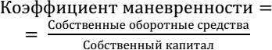 (12)

1. Коэффициент обеспеченности собственными оборотными средствами. Данный показатель показывает долю оборотных активов, которые сформированы за счет собственных источников, в общей величине оборотных активов и должен превышать 0,1.

 (13)

где Коэффициент обесп. СОС - коэффициент обеспеченности собственными оборотными средствами.

1. Коэффициент соотношения мобильных и иммобилизованных активов показывает сколько внеоборотных активов приходится на каждый рубль оборотных.

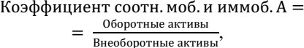 (14)

где Коэффициент соотн. моб. и иммоб. А - коэффициент соотношения мобильных и иммобилизованных активов.

1. Коэффициент обеспеченности оборотного капитала собственными источниками финансирования. Характеризует наличие у предприятия собственных средств, которые необходимы для его финансовой устойчивости. Значение не должно превышать 0,1.

 (15)

где Коэффициент обесп. ОбК СОС - коэффициент обеспеченности оборотного капитала собственными источниками финансирования;

СОС - собственные оборотные средства; ОбА - оборотные активы.

1. Коэффициент финансовой устойчивости показывает, какая часть актива финансируется за счет устойчивых источников, то есть долю тех источников финансирования, которые предприятие использует больше года.

(16)

где СК - собственный капитал;

Долг.КиЗ - долгосрочные кредиты и займы; ВБ - валюта баланса.

Если величина коэффициента колеблется в пределах 0.8-0.9 и есть тенденция к росту, то финансовое положение организации устойчиво.

1. Коэффициент обеспеченности запасов собственными средствами. Показатель характеризует уровень финансирования запасов за счет собственных источников.

 (17)

Нормативное значение коэффициента лежит в диапазоне от 0,6 до 0,8. Чем выше значение показателя, тем меньше зависимость предприятия от заемного капитала.

1. Коэффициент сохранности собственного капитала, в отличие от других показателей, динамический, следовательно, его значение может соответствовать нормальному, то есть быть больше 1, при общем ухудшении финансовой устойчивости компании24.

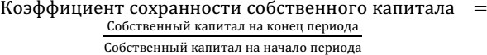 (18)

Перейдем к другому способу оценки финансовой устойчивости, а именно к оценке вероятности банкротства.

В целях оценки вероятности банкротства организации используют различные многофакторные прогнозные модели. После расчета коэффициентов, а после и самой вероятности подводятся итоги прогнозирования банкротства путем соотношения показателя и неравенств, которые определяют риск наступления банкротства25.

Одной из наиболее распространенных моделей является пятифакторная модель Альтмана, где используются пять наиболее важных финансовых коэффициента. Модель имеет следующий вид:

 (19)

где Z - вероятность банкротства;

X1, X2, X3, X4 - коэффициенты, рассчитываемые следующим образом:

(20)

C:\Users\Egor\AppData\Local\Microsoft\Windows\Temporary Internet Files\Content.Word\Новый рисунок.png(21)

(22)

 (23)

24 Мокина Л.С., Щеблыкина Д.С. Оценка финансовой устойчивости промышленного предприятия и проблемы ее обеспечения в условиях экономического кризиса // Журнал экономических исследований. - 2018. - Т. 4. - № 1. - С. 32- 33.

25 Пирожкова Н.В. Совершенствование подходов и методик анализа финансового состояния предприятия // Молодой ученый. - 2016. - № 24. - С. 212.

(24)

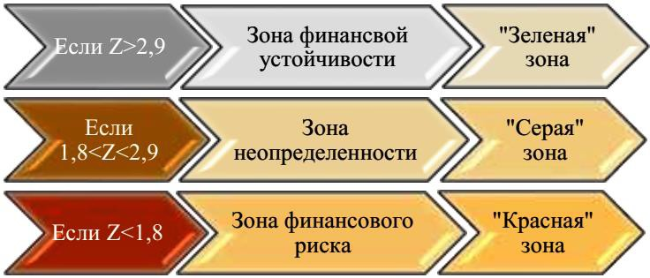Теперь величина Z соотносится с представленными на рисунке 1 неравенствами и дается вывод о прогнозах банкротства.

**Рисунок 1. Определение вероятности банкротства по модели Альтмана**

В 1983 году Альтман предложил модель для частных компаний, не размещающих свои акции на фондовом рынке.

Формула расчета интегрального показателя следующая:

Z = 0,717×Х1 + 0,847×Х2 + 3,107×Х3 + 0,420×Х4 + 0,998×Х5, (25)

Величина Z должна быть соотнесена с представленными на рисунке 2 неравенствами, чтобы сделать вывод о прогнозах банкротства.

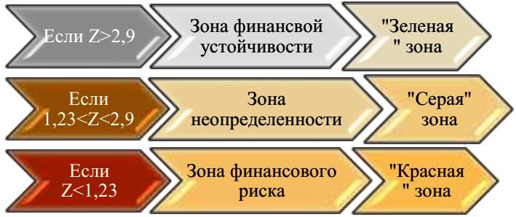

**Рисунок 2. Определение вероятности банкротства по модели Альтмана для частных компаний, не размещающих акции на рынке**

Для развивающихся рынков Альтман добавляет к формуле константу

+3.25. Формула получается следующая:

, (26)

где Z - вероятность банкротства;

X1, X2, X3, X4, X5 - коэффициенты, формулы для расчета которых описаны ранее.

Данная формула подходит для развивающихся стран, куда можно отнести и российскую экономику26.

На рисунке 3 представлены возможные итоги проведенных ранее вычислений.

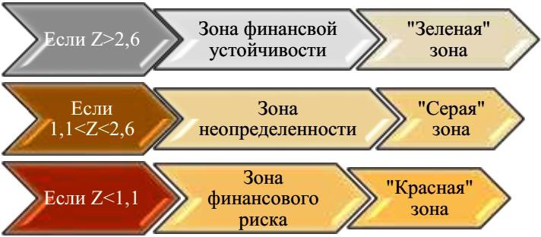

**Рисунок 3. Определение вероятности банкротства по модели Альтмана для развивающихся стран**

Одна из первых отечественных моделей прогнозирования банкротства предприятия была предложена А.Ю. Беликовым в своей диссертации в 1998 году. Научным руководителем у него была Г.В. Давыдова, поэтому модель называют моделью Беликова-Давыдовой.

Регрессионная формула модели Беликова-Давыдовой выглядит следующим образом:

, (27)

где Z - вероятность банкротства;

К1, К2, К3, К4 - коэффициенты, которые рассчитываются следующим образом:

(28)

(29)

(30)

26 Згонник Л.В. Антикризисное управление. Учебник. – М.: Дашков и К, 2017. С. 95.

(31)

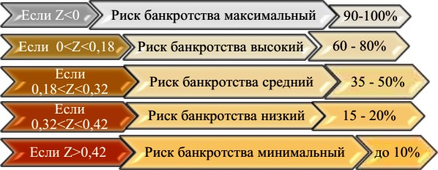Коэффициент К1 в модели Беликова-Давыдовой взят из модели Альтмана, а финансовый коэффициент К3 использовался в модели банкротства Таффлера. Остальные финансовые коэффициенты ранее не использовались зарубежными авторами, итог их расчета представлен на рисунке 4.

**Рисунок 4. Определение вероятности банкротства по модели Беликова-Давыдовой**

Большое значение в определении банкротства предприятия по модели Беликова-Давыдовой имеет первый финансовый коэффициент. Связано это с тем, что у него стоит удельный вес 8,38, что значительно больше чем у остальных финансовых коэффициентов в модели.

Таким образом, мы разобрали не только абсолютные и относительные показатели, используемые при анализе финансовой устойчивости предприятия, но и наиболее известные модели прогнозирования банкротства.

## Анализ факторов, влияющих на финансовую устойчивость организации

Выявление и систематизация факторов, которые влияют на финансовую устойчивость предприятия, дают возможность руководству организации более точно разработать свою финансовую политику на долгосрочную перспективу.

Классификацию факторов можно представить на рисунке 5.

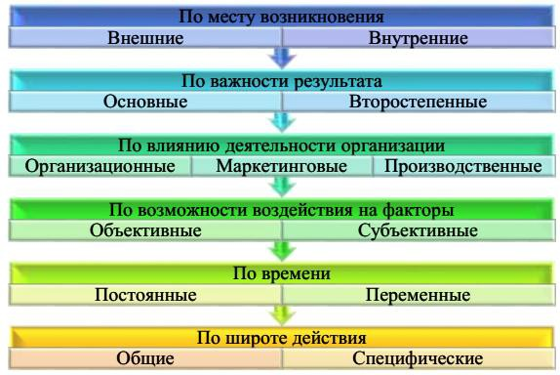

**Рисунок 5. Классификация факторов финансовой устойчивости27**

Исходя из определения финансовой устойчивости, как долгосрочной способности компании продолжат свою деятельность эффективно на всех уровнях, а именно, на производственном, финансовом и экономическом при изменении среды, в которой функционирует компания, следует более подробно разобрать классификацию факторов на внутренние и внешние.

Внутренние или микроэкономические факторы в большей степени зависят от эффективности управления организацией, отраслевой независимости, состояния имуществ, стратегических решений менеджмента, качества предоставляемых работ, товаров и услуг, а также от уровня и квалификации персонала. Наиболее важным фактором для компании является оптимизация состава и структуры активов компании и источников их финансирования28.

Внешние или макроэкономические факторы представляют собой состояние экономики в целом, степень развития отрасли функционирования компании, налоговой системы страны и так далее. Они никак не зависят от

27 Круглова М.А. Классификация факторов, влияющих на финансовую устойчивость предприятия // Актуальные направления научных исследований: перспективы развития. - 2017. – С. 125.

28 Финансовая диагностика и оценка публичных компаний: учеб. пособие / Н.Р. Абрамишвили, Н.С. Воронова, И.А. Дарушин, ред.: Н.С. Воронова, ред.: Н.А. Львова. - М.: Проспект, 2017. С. 74.

персонала или руководства, а, следовательно, финансовая политика предприятия должна быть сформирована с учетом будущих изменений внешней среды, которые могут не только положительно повлиять на результаты компании, но и отрицательно сказаться на ее финансовой устойчивости. Так, негативные социально-экономические факторы повлекут за собой снижение спроса на товары или услуги, а благоприятные условия внешней среды, в свою очередь, могут способствовать улучшению атмосферы, в которой функционирует компания, а также ускорить темпы роста множества показателей предприятия.

В качестве анализа макроэкономических факторов, определяющих финансовую устойчивость предприятия, следует дать оценку целой группе экономических показателей, а именно, оценить рыночную процентную ставку, курс обмена валют, величина ВВП на перспективу, уровень инфляции и другие. Также, помимо социально-экономических факторов, нужно не оставлять без внимания и такие, как демографические, политические, технологические, экологические, культурные и другие29, представленные на рисунке 6.

Маркетинговыми факторами являются узнаваемость бренда, структура ассортимента, удачная реклама, высокий сервис для клиентов, квалификацию и уровень персонала30. По возможности управления факторами можно выделить следующие их виды: объективные и субъективные. К первым относятся все природные катаклизмы, стихийные бедствия, ценообразование, инфляцию и так далее. Ко вторым - факторы, связанные с конкретной деятельностью человека, то есть те, которые целиком и полностью зависят от него.

По времени воздействия различают такие факторы, как постоянные и переменные. Постоянные факторы оказывают влияние на протяжении всего времени, а переменные факторы - только периодически. Примером может служить освоение и внедрение новой техники, оборудования, расширение ассортимента и так далее.

29 Рыблов В,Д., Мельцас E.О. Управление финансовой устойчивостью как важнейшим фактором развития предприятия // Налоги и налоговое планирование. - 2016. - № 7. - С. 31.

30 Стельмах Н.Н., Лысенко Ю.В. Методические подходы к анализу финансовой устойчивости предприятия // Проблемы эффективного использования научного потенциала общества. - 2018. - С. 230.

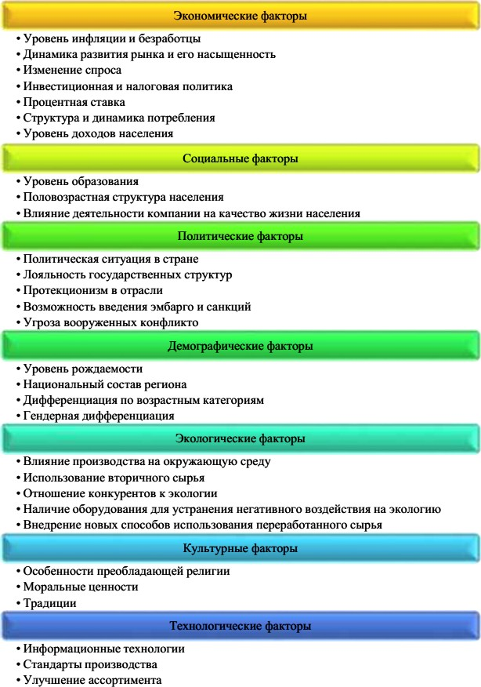

**Рисунок 6. Внешние факторы финансовой устойчивости**

В зависимости от широты действия факторы классифицируют на общие и специфические. К общим можно отнести те факторы, которые оказывают влияние во всех отраслях экономики, а именно, платежеспособность и ликвидность. Специфические - те, которые действуют в условиях конкретной отрасли, например, для сельскохозяйственной отрасли важным факторами являются урожайность, товарооборот, погодные условия и так далее. Такая классификация факторов дает возможность более точно учитывать особенности определенных хозяйствующих субъектов, отраслей производства и дать наиболее верную оценку их деятельности31.

Таким образом, можно сделать вывод о том, что несмотря на большое внимание, которое уделяется разбору понятия финансовой устойчивости в экономической литературе, а также ее составу и анализу, на сегодняшний день отсутствует единое мнение в отношении его содержания и понятия.

Финансовая устойчивость предприятия подвергается внутренним и внешним факторам воздействия. Следовательно, их своевременное выявление и учет при принятии стратегических решений являются залогом эффективности и стабильности функционирования организации.

31 Янович С.В. Сущность, оценка и прогнозирование финансовой устойчивости коммерческого предприятия // Студенческий. - 2018. - № 2-3 (22). - С. 44.

# ГЛАВА 2. АНАЛИЗ ЭФФЕКТИВНОСТИ УПРАВЛЕНИЯ ФИНАНСОВОЙ УСТОЙЧИВОСТЬЮ ОРГАНИЗАЦИИ

## Организационно-экономическая характеристика организации

Общество с ограниченной ответственностью «Строительная Сибирь» является коммерческой организацией, преследующей извлечение прибыли в качестве основной цели своей деятельности, а также содействующей социально-экономическому развитию страны, насыщению потребительского рынка качественными товарами, работами и услугами.

Общество действует в соответствии с законодательством РФ, регулирующим предпринимательскую деятельность и отношения собственности, другими правовыми актами, действующими на территории РФ, а также Уставом.

Основным видом деятельности организации является производство пиломатериалов. Основными поставщиками организации являются лесоперерабатывающие предприятия. Среди потребителей продукции компании можно выделить физических лиц, приобретающих пиломатериал для собственного строительства и юридических лиц, оказывающих услуги малоэтажного строительства.

Спрос на продукцию компании носит сезонный характер. Наиболее высок он в период с мая по август. В сентябре-октябре он идет на спад. В зимние месяцы и ранней весной спрос на продукцию предприятия низок.

Структура управления предприятием организована по линейно - функциональному типу. Руководство текущей деятельностью предприятия осуществляет директор.

Организационная структура управления ООО «Строительная Сибирь» представлена на рис. 7. Отличием линейно-функциональной организационной структуры является делегирование полномочий от высшего руководства линейным и функциональным начальникам. В структуре анализируемой организации выделены линейные подразделения - производственные цехи, функциональные подразделения - бухгалтерия, отдел кадров, отдел сбыта.

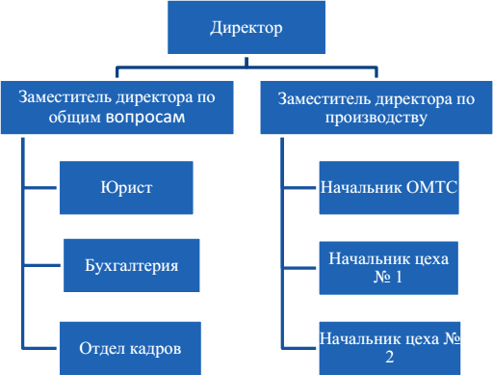

**Рисунок 7. Организационная структура управления ООО**

**«Строительная Сибирь»**

Производственная структура ООО «Строительная Сибирь» организована по предметно-технологическому типу, представлена двумя производственными цехами. Площадь цехов: 182 м2 и 61 м2, соответственно.

В первом цехе осуществляется роспуск бревен на лафет, распил на доски 50 и 25 мм толщиной, производство доски и бруса.

Техническая оснащенность первого цеха: станок продольной распиловки, пилорамы, многопил.

Во втором цехе из отходов производства первого цеха из горбыля выпиливаются брусок и штакетник. Из стружек клеится ДВП и ДСП.

Техническая оснащенность второго цеха: циркулярная пила, дробилки древесных отходов, смесители, формующие машины, термические прессы, охладители, шлифовальные станки.

В таблице 2 дадим характеристику структуры продукции ООО

«Строительная Сибирь» в отчетном году.

В структуре продукции ООО «Строительная Сибирь» в отчетном году превалирует доля модифицированной древесины в виде листов размером

1,4х1,4 м., объем которой составил 23,73% в общем объеме произведенной продукции, 22384 тыс. руб. - в денежном эквиваленте. Кроме того, высокой долей в структуре продукции предприятия обладают пиломатериалы и древесно-стружечная продукция.

**Таблица 2 Структура продукции ООО «Строительная Сибирь», 2018 г.**

|  |  |  |  |
| --- | --- | --- | --- |
| **Наименование продукции** | **Ед. изм.** | **Объем**  **производства** | **Доля в структуре, %** |
| Брус | м3 | 7745 | 8,21 |
| Деревянная кровля (шиндель) | м2 | 2795 | 2,96 |
| Деревянная кровля (дранка) | м2 | 2056 | 2,18 |
| Деревянная кровля (гонт) | м2 | 1646 | 1,75 |
| Доска не обрезная | м3 | 11817 | 12,53 |
| Доска обрезная | м3 | 8245 | 8,74 |
| Древесно-стружечная панель | м2 | 12436 | 13,18 |
| Древесно-стружечная плита | м2 | 8524 | 9,04 |
| Клееная фанера | м2 | 2654 | 2,81 |
| Клееная фанера, 1,4х1,4 м. | лист | 1273 | 1,35 |
| Клееная фанера, 1,2х2,5 м. | лист | 1041 | 1,10 |
| Модифицированная древесина, 1,4х1,4 м. | лист | 22384 | 23,73 |
| Модифицированная древесина, 1,2х2,5 м. | лист | 7845 | 8,32 |
| Шпон | м2 | 3864 | 4,10 |
| Итого |  | 94325 | 100,00 |

На рис. 8 отобразим структуру продукции ООО «Строительная Сибирь».

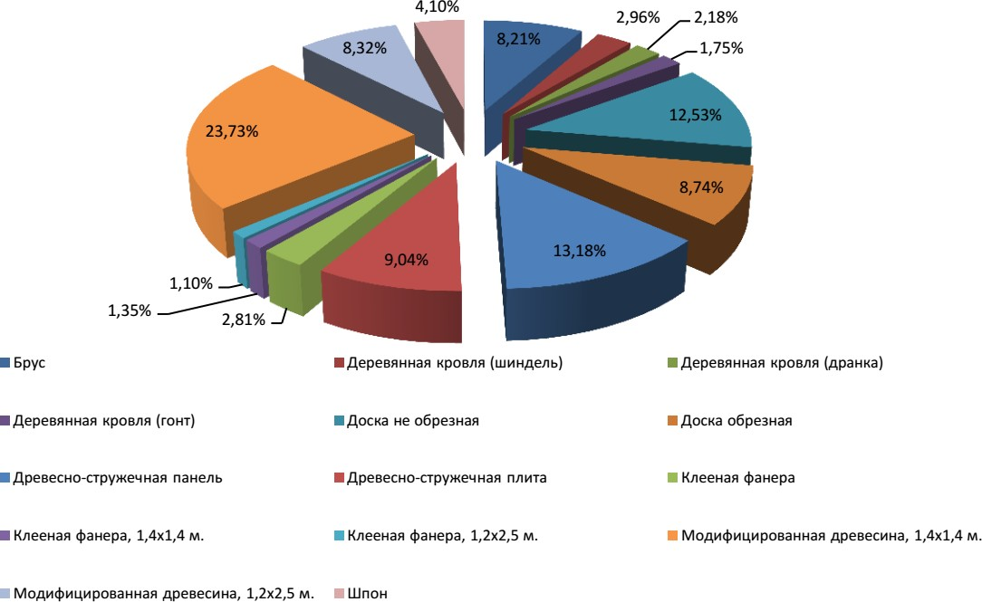

**Рисунок 8. Структура продукции предприятия, 2018г.**

В таблице 3 проведем анализ основных технико-экономических показателей деятельности объекта исследования за 2017-2018 гг.

Информационным источником анализа выступила бухгалтерская (финансовая), а также управленческая отчетность предприятия за соответствующий период.

**Таблица 3 Анализ основных технико-экономических показателей**

**деятельности ООО «Строительная Сибирь» за 2017-2018 гг.**

|  |  |  |  |  |
| --- | --- | --- | --- | --- |
| **Показатель** | **2017 год** | **2018 год** | **Отклонение (гр.4-гр.3)** | **Темп роста, *%***  **(гр.4/гр.3)** |
| 1 | 2 | 3 | 4 | 5 |
| Выручка от продажи, тыс. руб. | 185568 | 187446 | +1878 | 101,01 |
| Численность работников, чел. | 110 | 111 | +1 | 100,91 |
| Производительность труда, тыс. руб. / чел | 1687 | 1689 | +2 | 100,10 |
| Себестоимость, тыс. руб. | 111423 | 112067 | +644 | 100,58 |
| Коммерческие расходы, тыс. руб. | 1280 | 1814 | +534 | 141,72 |
| Управленческие расходы, тыс. руб. | 9738 | 10834 | +1096 | 111,25 |
| Прибыль от продаж, тыс. руб. | 63127 | 62731 | -396 | 99,37 |
| Рентабельность продаж, % | 34,02 | 33,47 | -0,55 | Х |
| Чистая прибыль (убыток), тыс. руб. | 49534 | 48938 | -596 | 98,80 |
| Рентабельность по чистой прибыли,  % | 26,69 | 26,11 | -0,59 | Х |
| Фонд оплаты труда, тыс. руб. | 47698 | 48289 | +591 | 101,24 |
| Среднегодовая заработная плата, тыс. руб. | 433,62 | 435,04 | +1,42 | 100,33 |
| Прибыль на 1 руб. ФОТ, тыс. руб. | 1,04 | 1,01 | -0,03 | 97,59 |
| Материальные затраты, тыс. руб. | 66904 | 67958 | +1054 | 101,58 |
| Материалоотдача, руб./руб. | 2,77 | 2,76 | -0,02 | 99,45 |
| Материалоемкость, руб./руб. | 0,36 | 0,36 | 0,00 | 100,56 |
| Прибыль на 1 руб. материальных затрат, руб./руб. | 0,74 | 0,72 | -0,02 | 97,26 |
| Среднегодовая стоимость основных фондов, тыс. руб. | 23131 | 22127 | -1004 | 95,66 |
| Фондоотдача, руб./руб. | 8,02 | 8,47 | +0,45 | 105,60 |
| Фондоемкость, руб./руб. | 0,12 | 0,12 | -0,01 | 94,70 |

Проведенный анализ показал снижение прибыльности предприятия в 2018 г. Прибыль от продаж ООО «Строительная Сибирь» в отчетном году сократилась на 0,63% или 396 тыс. руб. Чистая прибыль уменьшилась на 1,20% или 596 тыс. руб. Рентабельность продаж показала отрицательную динамику в 0,55%, рентабельность по чистой прибыли - 0,59%.

Снижение эффективности деятельности предприятия связано с ростом коммерческих и управленческих расходов периода, на 41,72% (+534 тыс. руб.) и 11,25% (+1096 тыс. руб.), соответственно, что опережает темпы роста выручки отчетного периода.

Положительно оценивается темпы роста себестоимости в отчетном году ниже темпов роста выручки. Так прирост выручки в 2018 г. составил 1,01% (+1878 тыс. руб.), себестоимости реализованной продукции - 0,58% (+644 тыс. руб.).

На рис. 9 представлена динамика финансовых результатов ООО

«Строительная Сибирь» в анализируемом периоде.

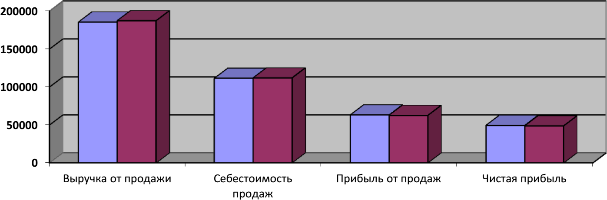

**Рисунок 9. Динамика финансовых результатов ООО «Строительная Сибирь», 2017-2018 гг.**

Динамика показателей эффективности использования материальных и трудовых ресурсов в анализируемом периоде указывает, что снижение затрат производства в отчетном году произошло за счет сокращения иных расходов.

Материалоотдача за 2018 г. снизилась на 0,55%, материалоемкость увеличилась на 0,56%, а прибыль на 1 руб. материальных затрат снизилась на 2 коп., составив в 2018 г. 72 копейки чистой прибыли на 1 рубль, вложенный в материалы.

Эффективность трудовых ресурсов в ООО «Строительная Сибирь» в 2018 г. снизилась. О чем говорит превышение темпов роста средней заработной платы (+0,33%) над темпами роста производительности труда (0,10%). В 2017 г. на 1 рубль фонда оплаты труда приходилось 1,04 руб. чистой прибыли, в 2018 г. - 1,01 руб.

Основные фонды предприятия в 2018 г. стали использоваться более эффективно. На 1 рубль основных производственных фондов в 2017 г. приходилось 8,02 рублей выручки, в 2018 году - 8,47 руб. Фондоемкость производства снизилась на 5,30%

Отрицательная динамика показателя рентабельности по чистой прибыли, превышающая темпы роста рентабельности продаж свидетельствует об отрицательном влиянии на эффективность деятельности компании в отчетном году и прочего финансового результата.

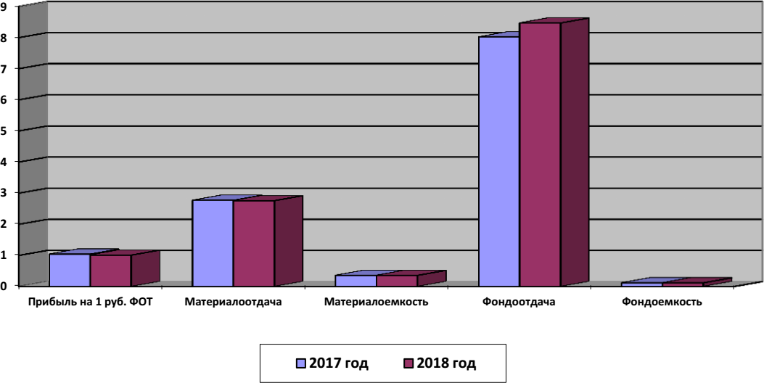На рис. 10 динамика эффективности использования ресурсов и основных фондов исследуемой организации представлена наглядно.

**Рисунок 10. Динамика эффективности использования трудовых, материальных ресурсов и основных фондов ООО «Строительная Сибирь», 2017-2018 гг.**

В таблице 4 проведем горизонтальный анализ баланса ООО

«Строительная Сибирь» за 2016-2018 гг.

Валюта баланса ООО «Строительная Сибирь» в 2016 году снизилась на 1,46% относительно аналогичного предыдущего периода. В 2018 г. прирост валюты баланса компании составил 3,26% по сравнению с показателем 2017 г. При этом выручка от продаж в этом году показала прирост в 1,01%, а динамика прибыли от продаж отрицательна. Рост валюты баланса в отчетном году, превышающий темпы роста выручки и прибыли указывает на несоблюдение

«золотого правила экономики» и оценивается отрицательно.

В структуре имущества ООО «Строительная Сибирь» в 2017 г. отрицательной динамике подверглась стоимость как внеоборотных активов, так и оборотных. Но темпы роста внеоборотных активов превышали темпы роста

оборотных активов, что следует оценивать негативно с позиции ликвидности компании.

**Таблица 4 Горизонтальный анализ баланса ООО «Строительная Сибирь»,**

**2016-2018 гг.**

|  |  |  |  |  |  |  |  |
| --- | --- | --- | --- | --- | --- | --- | --- |
| **Статья баланса** | **На 31.12.**  **2016**  **г.** | **На 31.12.**  **2017**  **г.** | **На 31.12.**  **2018**  **г.** | **Отклонение** | | **Темп роста, *%*** | |
| **2017**  **2016,**  **(гр.3/**  **гр.2)** | **2018**  **2017,**  **(гр.4/**  **гр.3)** | **2017 /**  **2016,**  **(гр.3/г р.2)** | **2018 /**  **2017,**  **(гр.4/г р.3)** |
| 1 | 2 | 3 | 4 | 5 | 6 | 7 | 8 |
| Внеоборотные активы, тыс. руб. |  |  |  |  |  |  |  |
| - нематериальные активы | 21 | 19 | 16 | -2 | -3 | 90,48 | 84,21 |
| - основные средства | 23165 | 23097 | 21157 | -68 | -1940 | 99,71 | 91,60 |
| - отложенные налоговые активы | 21 | 19 | 13 | -2 | -6 | 90,48 | 68,42 |
| - прочие внеоборотные активы | 156 | 124 | 98 | -32 | -26 | 79,49 | 79,03 |
| Итого по разделу 1 | 23363 | 23259 | 21284 | -104 | -1975 | 99,55 | 91,51 |
| Оборотные активы, тыс.руб. |  |  |  |  |  |  |  |
| - запасы | 8391 | 8537 | 8905 | +146 | +368 | 101,74 | 104,31 |
| - налог на добавленную  стоимость по приобретенным ценностям | 0 | 2 | 0 | +2 | -2 | 0,00 | 0,00 |
| - дебиторская задолженность | 6954 | 6865 | 6049 | -89 | -816 | 98,72 | 88,11 |
| - финансовые вложения (за исключением денежных) | 1144 | 1106 | 1243 | -38 | +137 | 96,68 | 112,39 |
| - денежные средства и денежные эквиваленты | 51996 | 50876 | 56076 | -1120 | +5200 | 97,85 | 110,22 |
| - прочие оборотные активы | 1127 | 968 | 1040 | -159 | +72 | 85,89 | 107,44 |
| Итого по разделу 2 | 69612 | 68354 | 73313 | -1258 | +4959 | 98,19 | 107,25 |
| БАЛАНС | 92975 | 91613 | 94597 | -1362 | +2984 | 98,54 | 103,26 |
| Капитал и резервы, тыс.руб. |  |  |  |  |  |  |  |
| - уставный капитал | 10 | 10 | 10 | 0 | 0 | 100,00 | 100,00 |
| - нераспределенная прибыль | 46976 | 46649 | 49780 | -327 | +3131 | 99,30 | 106,71 |
| Итого по разделу 3 | 46986 | 46659 | 49790 | -327 | +3131 | 99,30 | 106,71 |
| Долгосрочные  обязательства, тыс. руб. |  |  |  |  |  |  |  |
| - отложенные налоговые | 41 | 36 | 26 | -5 | -10 | 87,80 | 72,22 |
| Итого по разделу 4 | 41 | 36 | 26 | -5 | -10 | 87,80 | 72,22 |
| Краткосрочные  обязательства, тыс. руб. |  |  |  |  |  |  |  |
| - кредиторская задолженность | 41773 | 40956 | 40645 | -817 | -311 | 98,04 | 99,24 |
| - оценочные обязательства | 3985 | 3865 | 4024 | -120 | +159 | 96,99 | 104,11 |
| - прочие обязательства | 190 | 97 | 112 | -93 | +15 | 51,05 | 115,46 |
| Итого по разделу 5 | 45948 | 44918 | 44781 | -1030 | -137 | 97,76 | 99,69 |
| БАЛАНС | 92975 | 91613 | 94597 | -1362 | +2984 | 98,54 | 103,26 |

В 2018 г. ситуация обратная: отрицательная динамика внеоборотных активов составила 8,49% или 1975 тыс. руб., прирост оборотных активов - 7,25% или 4959 тыс. руб. Превышение темпов роста мобильного имущества над иммобилизованным оценивается положительно.

В 2018 г. наибольшая положительная динамика затронула статьи

«финансовые вложения» и «денежные средства и денежные эквиваленты», которые возросли на 137 тыс. руб. (+12,39%) и 5200 тыс. руб. (+10,22%).

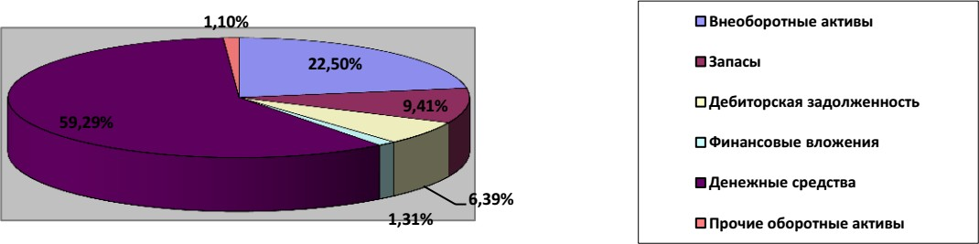Отрицательно следует оценить темп роста товарно-материальных запасов, опережающий темп роста выручки отчетного периода, что ведет к неоправданной иммобилизации средств и росту дополнительных затрат предприятия на хранение запасов. Структура имущества ООО «Строительная Сибирь» в отчетном году представлена на рис. 11.

**Рисунок 11. Структура активов ООО «Строительная Сибирь», 2018г.**

Таким образом, динамика имущества ООО «Строительная Сибирь» в отчетном году позволяет сделать вывод о повышении ликвидности баланса компании.

В составе источников формирования имущества ООО «Строительная Сибирь» в течение периода анализа превалировал объем собственного капитала, представленный нераспределенной прибылью, с тенденцией к росту.

В структуре заемного капитала компании преобладают срочные обязательства перед кредиторами, объем которых в анализируемом периоде снижается.

В отчетном году темп прироста собственного капитала составил 6,71%, при этом краткосрочные обязательства снизились на 0,31%, что свидетельствует о снижении зависимости организации от заемных источников

финансирования. В абсолютном значении собственные средства организации в 2018 г. увеличились на 3131 тыс. руб., а краткосрочная задолженность снизилась на 137 тыс. руб. Структура источников формирования имущества компании в 2018 г. представлена на рис. 12.

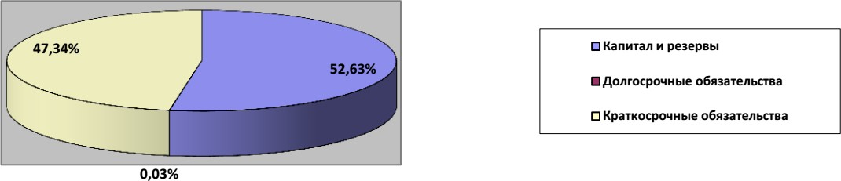

**Рисунок 12. Структура пассивов ООО «Строительная Сибирь», 2018г.**

Таким образом, динамика источников финансирования деятельности ООО «Строительная Сибирь» указывает на повышение финансовой устойчивости организации.

В таблице 5 проведем коэффициентный анализ имущества ООО

«Строительная Сибирь» и источников его финансирования.

**Таблица 5 Коэффициентный анализ имущества ООО «Строительная Сибирь» и**

**источников его финансирования**

|  |  |  |  |  |  |  |
| --- | --- | --- | --- | --- | --- | --- |
| **Показатель** | **Норма тив** | **2016**  **год** | **2017**  **год** | **2018**  **год** | **Отклонение** | |
| **2017 -**  **2016,**  **(гр.4- гр.3)** | **2018 -**  **2017,**  **(гр.5- гр.4)** |
| 1 | 2 | 3 | 4 | 5 | 6 | 7 |
| Исходные данные, тыс.руб. | | | | | | |
| Оборотные активы | х | 69612 | 68354 | 73313 | -1258 | +4959 |
| Внеоборотные активы | х | 23363 | 23259 | 21284 | -104 | -1975 |
| Собственный капитал | х | 46986 | 46659 | 49790 | -327 | +3131 |
| Валюта баланса | х | 92975 | 91613 | 94597 | -1362 | +2984 |
| Долгосрочные обязательства | х | 41 | 36 | 26 | -5 | -10 |
| Краткосрочные обязательства | х | 45948 | 44918 | 44781 | -1030 | -137 |
| Коэффициенты | | | | | | |
| Коэффициент соотношения оборотных и внеоборотных активов | >1 | 2,98 | 2,94 | 3,44 | -0,04 | +0,51 |
| Коэффициент автономии | >0,5 | 0,51 | 0,51 | 0,53 | 0,00 | +0,02 |
| Коэффициент соотношения заемных и собственных средств | <1 | 0,98 | 0,96 | 0,90 | -0,02 | -0,06 |

По результатам расчетов, проведенных в таблице 7, сделаны следующие выводы о качестве структуры баланса ООО «Строительная Сибирь».

Значение коэффициента соотношения оборотных и внеоборотных активов ООО «Строительная Сибирь» в течение периода анализа свидетельствует о преобладании в структуре имущества предприятия оборотных активов с тенденцией к росту в отчетном году, что оценивается положительно с позиции ликвидности компании.

Рост показателя коэффициента автономии в динамике и его значение, превышающее нормативное в отчетном году указывает на высокую независимость компании от внешних источников финансирования. Это же подтверждает и низкое значение коэффициента соотношения заемных и собственных средств ООО «Строительная Сибирь», которое в динамике снижается.

Таким образом, мы можем свидетельствовать о подтверждении ранее сделанных выводов о росте финансовой устойчивости объекта исследования. Структуру баланса ООО «Строительная Сибирь» в отчетном году можно признать удовлетворительной.

Таким образом, ООО «Строительная Сибирь» является прибыльным предприятием, эффективность деятельности которого в отчетном году снизилась по причине рост коммерческих и управленческих расходов.

Положительно рассматривается рост эффективности использования основных фондов и негативно - снижение рентабельности материальных и трудовых ресурсов.

Структура баланса организации в отчетном году является удовлетворительной, рост в составе имущества активов с максимальной ликвидностью указывает на повышение платежеспособности компании, а превышение темпов роста собственного капитала над темпами роста заемного свидетельствует о положительной динамике финансовой устойчивости организации.

## Оценка финансовой устойчивости организации

На первом этапе анализа финансовой устойчивости ООО «Строительная Сибирь» произведем оценку устойчивости компании по чистым активам, заключающуюся в расчете величины чистых активов (определяемой как разница сумм активов и пассивов организации, принимаемых к расчету) и сравнении ее с величиной уставного капитала и с законодательно установленной нормой уставного капитала для различного типа организаций.

В таблице 6 проведем расчет чистых активов ООО «Строительная Сибирь» за 2016-2018 гг.

**Таблица 6 Расчет чистых активов ООО «Строительная Сибирь» за 2016-2018**

**гг., тыс. руб.**

|  |  |  |  |  |
| --- | --- | --- | --- | --- |
| **Показатели** | **Код стр. б.б.** | **2016 год** | **2017 год** | **2018 год** |
| 1 | 2 | 3 | 4 | 5 |
| 1.Внеоборотные активы | 1100 | 23363 | 23259 | 21284 |
| 2.Оборотные активы | 1200 | 69612 | 68354 | 73313 |
| З.Задолженность учредителей по взносам в уставный капитал | 1230 | - | - |  |
| Итого активы (1+2-3) | Х | 92975 | 91613 | 94597 |
| 4.Долгосрочные обязательства | 1400 | 41 | 36 | 26 |
| 5.Краткосрочные обязательства | 1500 | 45948 | 44918 | 44781 |
| б.Доходы будущих периодов | 1530 | - | - |  |
| Итого пассивы (4+5-6) | Х | 45989 | 44954 | 44807 |
| Стоимость чистых (реальных) активов (АП) | Х | 46986 | 46659 | 49790 |

Размер долгосрочного заемного капитала и нематериальных активов в исследуемом предприятии невелики и при расчете чистых активов включены в общую стоимость активов и пассивов, соответственно.

Далее необходимо сопоставить рассчитанные показатели сумм чистых активов с суммой уставного капитала организации и законодательно установленной нормой минимальной величиной уставного капитала для компаний такого типа.

В ООО «Строительная Сибирь» сумма уставного капитала равнозначна минимальной величине уставного капитала для Обществ с ограниченной ответственностью и составляет 10 тыс. руб.

Проведем сравнение суммы чистых активов с суммой уставного капитала организации:

- 2016 г.: 46986 тыс. руб. - 10 тыс. руб. = 46976 тыс. руб.

- 2017 г: 46659 тыс. руб. - 10 тыс. руб. = 46649 тыс. руб.

- 2018 г: 49790 тыс. руб. - 10 тыс. руб. = 49780 тыс. руб.

Согласно МСФО, чистые активы равны собственному капиталу, однако, носят в себе иную смысловую нагрузку. В целом можно определить чистые активы как часть активов компании, сформированную за счет собственного капитала.

Сумма чистых активов ООО «Строительная Сибирь» превышает размер уставного капитала на протяжении всего периода.

Наименее значимым превышение стоимости чистых активов над размером уставного капитала компании наблюдалось в 2017 г. - 46649 тыс. руб., что на 327 тыс. руб. ниже показателя базисного периода. В этом периоде произошло снижение показателей стоимости имущества и обязательств, но сокращение объема первых было более стремительным.

Так, стоимость внеоборотных активов ООО «Строительная Сибирь» в 2017 г. ниже аналогичного показателя прошлого периода на 104 тыс. руб. или 0,45%, оборотных активов - на 1258 тыс. руб. или 1,81%. При этом сокращение долгосрочных обязательств составило 5 тыс. руб. или 12,20%, а краткосрочных

- 1030 тыс. руб. или 2,24%.

Наиболее весомым превышение чистых активов над уставным капиталом компании было в 2018 г. - 49780 тыс. руб. Положительно на рост чистых активов этого периода повлияло увеличение в отчетном году объема оборотных активов на 4959 тыс. руб. или 7,25%, а также снижение долгосрочных (-10 тыс. руб. или 12,20%) и краткосрочных обязательств (-137 тыс. руб. или 0,31%). Частично нивелировало положительное влияние на значение чистых активов текущего года перечисленных факторов уменьшение стоимости внеоборотных активов (-1975 тыс. руб. или 8,49%).

На рис. 13 отобразим динамику чистых активов ООО «Строительная Сибирь» в анализируемом периоде графически.

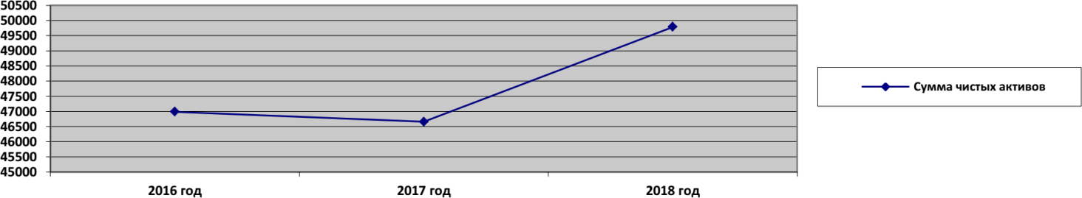

**Рисунок 13. Динамика чистых активов ООО «Строительная Сибирь», 2016-2018 гг.**

Далее проведем оценку финансовой устойчивости компании через определение достаточности источников для финансирования текущей деятельности, которая определяется как степень покрытия запасов источниками средств предприятия. На основании расчетов выносится решение о соответствии организации одному из типов финансовой устойчивости (таблица 7).

**Таблица 7 Расчет абсолютных показателей финансовой устойчивости ООО**

**«Строительная Сибирь» за 2016-2018 гг., тыс. руб.**

|  |  |  |  |  |  |
| --- | --- | --- | --- | --- | --- |
| **Показатель** | **2016**  **год** | **2017**  **год** | **2018**  **год** | **Отклонение** | |
| **2017 -**  **2016,**  **(гр.3- гр.2)** | **2018 -**  **2017,**  **(гр.4- гр.3)** |
| 1 | 2 | 3 | 4 | 5 | 6 |
| Источники формирования собственных средств (капитал и резервы) | 46986 | 46659 | 49790 | -327 | +3131 |
| Внеоборотные активы | 23363 | 23259 | 21284 | -104 | -1975 |
| Наличие собственных оборотных средств | 23623 | 23400 | 28506 | -223 | +5106 |
| Долгосрочные обязательства по займам и кредитам | 0 | 0 | 0 | 0 | 0 |
| Наличие собственных и долгосрочных заемных источников формирования  оборотных средств | 23623 | 23400 | 28506 | -223 | +5106 |
| Краткосрочные обязательства по займам и кредитам | 0 | 0 | 0 | 0 | 0 |
| Общая величина основных источников средств | 23623 | 23400 | 28506 | -223 | +5106 |
| Общая сумма запасов | 8391 | 8537 | 8905 | +146 | +368 |
| Излишек (+), недостаток (-) собственных оборотных средств | 15232 | 14863 | 19601 | -369 | +4738 |
| Излишек (+), недостаток (-) собственных и долгосрочных заемных источников покрытия  запасов | 15232 | 14863 | 19601 | -369 | +4738 |
| Излишек (+), недостаток (-) общей величины  основных источников финансирования запасов | 15232 | 14863 | 19601 | -369 | +4738 |
| Тип финансовой устойчивости | Абсол. | Абсол. | Абсол. | Х | Х |

В 2016-2018 гг. тип финансовой устойчивости ООО «Строительная Сибирь» характеризуется как абсолютный. При абсолютной финансовой устойчивости запасы и затраты покрываются собственными оборотными средствами, предприятие полностью финансово устойчиво.

В 2016 г. превышение общей величины основных источников средств финансирования материально-производственных запасов над их стоимостью составляло в абсолютном значении 15232 тыс. руб., в относительном - 2,82 раза. В 2017 г. - 14863 тыс. руб. и 2,74 раза, соответственно.

Снижение абсолютных показателей финансовой устойчивости в 2017 г. связано с совокупностью факторов: сокращением объема общей величины основных источников средств финансирования запасов на 223 тыс. руб. или 0,94% и увеличением стоимости запасов на 146 тыс. руб. (+1,74%).

Максимальное превышение собственных оборотных средств над запасами наблюдалось в отчетном году, что связано исключительно с высоким объемом собственных источников финансирования, который за отчетный год увеличился на 5106 тыс. руб. или 21,82%, так как стоимость запасов в течение периода анализа показывала только положительную динамику, прирост стоимости запасов в 2018 г. составил 368 тыс. руб. (+4,32%).

В 2018 г. излишек величины источников финансирования запасов ООО

«Строительная Сибирь» составил 19601 тыс. руб., что выше аналогичного показателя предыдущего года на 4738 тыс. руб. и больше базисного - на 4369 тыс. руб.

На рис.14 оценим динамику абсолютных показателей финансовой устойчивости ООО «Строительная Сибирь» в рассматриваемом периоде.

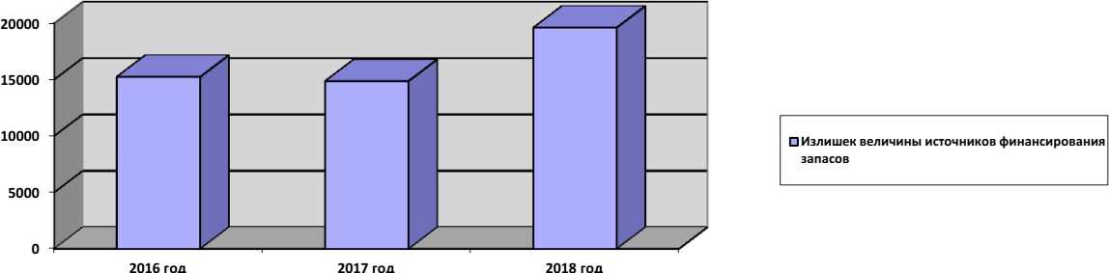

**Рисунок 14. Динамика абсолютных показателей финансовой устойчивости ООО «Строительная Сибирь», 2016-2018 гг.**

Таким образом, стоимость чистых активов ООО «Строительная Сибирь» в динамике растет, что обусловлено увеличением объема оборотных активов снижением и краткосрочных обязательств.

Тип финансовой устойчивости объекта исследования в течение всего анализируемого периода характеризуется как абсолютный, при котором запасы полностью финансируются за счет собственных средств предприятия.

Максимальное превышение собственных оборотных средств над запасами наблюдалось в отчетном году, что связано исключительно с высоким объемом собственного капитала, так как стоимость запасов в течение периода анализа показывала только положительную динамику.

Далее произведем оценку финансовой устойчивости анализируемого предприятия при помощи относительных показателей.

Для получения аналитической информации по состоянию финансовой стабильности объекта исследования рассчитаем относительные показатели его финансовой устойчивости (таблица 8).

**Таблица 8 Расчет относительных показателей финансовой устойчивости ООО**

**«Строительная Сибирь» за 2016-2018 гг., тыс. руб.**

|  |  |  |  |  |  |  |
| --- | --- | --- | --- | --- | --- | --- |
| **Показатель** | **Норматив** | **2016**  **год** | **2017**  **год** | **2018**  **год** | **Отклонение** | |
| **2017 -**  **2016,**  **(гр.4- гр.3)** | **2018 -**  **2017,**  **(гр.5- гр.4)** |
| 1 | 2 | 3 | 4 | 5 | 6 | 7 |
| Коэффициент автономии | ≥0,4 | 0,51 | 0,51 | 0,53 | 0,00 | +0,02 |
| Коэффициент соотношения  заемных и собственных средств | ≤1,5 | 0,98 | 0,96 | 0,90 | -0,02 | -0,06 |
| Коэффициент маневренности собственного капитала | 0,2-0,5 | 0,50 | 0,50 | 0,57 | 0,00 | +0,07 |
| Коэффициент соотношения мобильных и  иммобилизованных активов | - | 0,34 | 0,34 | 0,29 | 0,00 | -0,05 |
| Коэффициент  обеспеченности оборотного  капитала собственными источниками | ≥0,1 | 0,34 | 0,34 | 0,39 | 0,00 | +0,05 |

На рис. 15 оценим динамику коэффициентов финансовой устойчивости ООО «Строительная Сибирь» в 2016-2018 гг. наглядно.

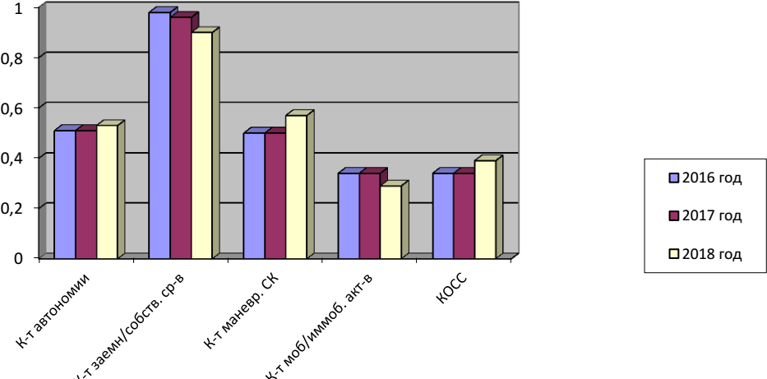

**Рисунок 15. Динамика коэффициентов финансовой устойчивости ООО «Строительная Сибирь», 2016-2018 гг.**

Из таблицы и рисунка мы делаем следующие выводы о финансовой устойчивости анализируемой организации.

Показатель коэффициента автономии ООО «Строительная Сибирь», характеризующий долю собственного капитала в общей сумме источников финансирования деятельности компании находится в значении выше нормы в течение всего анализируемого периода с тенденцией к росту. В базисном периоде доля собственного капитала в валюте баланса составляла 51%, в 2018 г. - 53%., при рекомендуемом значении не менее 40%. Прирост коэффициента автономии обусловлен превышением темпа роста собственного капитала над темпом роста валюты баланса, которые в отчетном году составили 6,71% и 3,26%, соответственно.

Динамика коэффициента автономии свидетельствует о росте независимости предприятия от внешних источников финансирования, но, следует сделать оговорку, что однозначный вывод о повышении финансовой независимости компании можно сделать лишь при условии стабильной положительной динамики коэффициента.

Значение коэффициента соотношения заемных и собственных средств ООО «Строительная Сибирь», указывающее на соотношение заемного и

собственного капитала предприятия в течение периода ниже рекомендованного, что для этого показателя является положительным фактором. В 2016 г. заемный капитал составлял 98% от собственного.

В 2017 г. соотношение заемного и собственного капитала снизилось на 2% и составило 0,96 пунктов. Причиной отрицательной динамики показателя является превышение темпов сокращения обязательств над темпами уменьшения собственного капитала. В 2017 г. собственный капитал объекта исследования уменьшил свое значение на 327 тыс. руб. или 0,70%, а заемный - на 1035 тыс. руб. или 2,25%, преимущественно за счет кредиторской задолженности (-817 тыс. руб., 11,96%).

На конец 2018 г. привлеченные источники финансирования компании составляли 90% от собственных средств, что связано с совокупностью факторов: ростом объема нераспределенной прибыли отчетного года на 6,71% (+3131 тыс. руб.) и снижением обязательств компании на 147 тыс. руб. или 0,33%. Положительно на сокращение заемного капитала ООО «Строительная Сибирь» в отчетном году повлияла отрицательная динамика кредиторской задолженности (-311 тыс. руб. или 0,76%) и долгосрочных обязательств (-10 тыс. руб. или 27,78%), отрицательно: рост оценочных и прочих краткосрочных обязательств: 150 тыс. руб. или 4,11% и 15 тыс. руб. или 15,46%, соответственно.

Согласно российской методике финансового анализа здесь мы могли бы сделать отрицательный вывод о финансовой стабильности предприятия, что связано с серьезным объемом долговых обязательств, так как в отечественной практике максимально допустимым значением для данного показателя установлено 0,7 пунктов, т.е. собственный капитал в структуре источников формирования имущества должен составлять не менее 60%. Необходимо также отметить, что структура заемного капитала ООО «Строительная Сибирь» на 91% состоит из кредиторской задолженности, что оценивается положительно, так как такой вид заемного капитала является наиболее дешевым источником финансирования имущества и, соответственно, дополнительная доходность от

привлечения заемных средств объекта исследования выше стоимости привлеченного капитала.

Показатель коэффициента маневренности собственного капитала в ООО

«Строительная Сибирь», указывающий на конкретную часть имеющегося капитала, который используется для материального обеспечения действующей направленности деятельности предприятия, показывает высокое значение части собственного оборотного капитала находящегося в обороте, т.е. в той форме, которая позволяет свободно маневрировать этими средствами. В базисном периоде маневренность собственного капитала компании составляла 50%, в отчетном году - 57%.

Рост коэффициента маневренности собственного капитала ООО

«Строительная Сибирь» в 2018 г. произошел по причине увеличения собственного капитала компании в отчетном году на 3131 тыс. руб. или 6,71% одновременно с сокращением стоимости иммобилизованного имущества на 1975 тыс. руб. или 8,49%.

За период анализа показатель коэффициента соотношения мобильных и иммобилизованных активов, демонстрирующий изменение структуры имущества в разрезе его основных групп, снизился на 5% и на конец периода составил значение в 0,29 пунктов. Иммобилизованные (внеоборотные) активы ООО «Строительная Сибирь» в 2016-2017 гг. составляли 34% от стоимости мобильных средств (оборотных активов), на конец анализируемого периода - 29%. Причиной отрицательной динамики показателя стало сокращение стоимости внеоборотных активов за 2018 г. на 1975 тыс. руб. (-8,49%), по большей части по причине уменьшения балансовой стоимости основных средств (-1940 тыс. руб. или 8,40%), и рост оборотного капитала на 4959 тыс. руб. (+7,25%), преимущественно за счет запасов денежных средств и денежных эквивалентов (+5200 тыс. руб. или 10,22%). Снижение показателя оценивается положительно с позиции ликвидности и платежеспособности предприятия.

Значение коэффициента обеспеченности оборотного капитала собственными источниками, показывающий какая доля оборотных активов

гарантируется собственными средствами, имеет высокое значение на протяжении всего анализируемого периода. В течение 2016-2017 гг. ООО

«Строительная Сибирь» за счет собственных источников финансировало 34% оборотных средств, в 2018 г. - 39%. Прирост показателя в отчетном году на 5% связан с опережением роста собственных источников финансирования имущества предприятия (+21,82% или 5106 тыс. руб.) над динамикой оборотных активов (+7,25% или 4959 тыс. руб.).

## Оценка финансового состояния организации

Оценим финансовое состояние организации.

Для этого в таблице 9 проведем анализ ликвидности баланса ООО

«Строительная Сибирь» за 2016-2018 гг.

**Таблица 9 Анализ ликвидности баланса ООО «Строительная Сибирь» за 2016-**

**2018 гг., тыс. руб.**

|  |  |  |  |  |  |  |  |  |  |  |
| --- | --- | --- | --- | --- | --- | --- | --- | --- | --- | --- |
| **Активы** | **2016**  **год** | **2017**  **год** | **2018**  **год** | **Пассивы** | **2016**  **год** | **2017**  **год** | **2018**  **год** | **Платежный излишек (недостаток)** | | |
| **2016**  **год,**  **(гр.2– гр.6)** | **2017**  **год,**  **(гр.3– гр.7)** | **2018**  **год,**  **(гр.4– гр.8)** |
| 1 | 2 | 3 | 4 | 5 | 6 | 7 | 8 | 9 | 10 | 11 |
| А1 | 53140 | 51982 | 57319 | П1 | 41773 | 40956 | 40645 | +11367 | +11026 | +16674 |
| А2 | 6954 | 6865 | 6049 | П2 | 4175 | 3962 | 4136 | +2779 | +2903 | +1913 |
| А3 | 9518 | 9507 | 9945 | П3 | 41 | 36 | 26 | +9477 | +9471 | +9919 |
| А4 | 23363 | 23259 | 21284 | П4 | 46986 | 46659 | 49790 | -23623 | -23400 | -28506 |

ООО «Строительная Сибирь» обладает мгновенной платежеспособностью в течение всего анализируемого периода. Суммы денежных средств и финансовых вложений достаточно на момент составления баланса для покрытия срочных обязательств.

На ближайшую перспективу платежеспособность исследуемого предприятия также будет являться достаточной, о чем говорит соблюдение соотношения (А1+А2) ≥ (П1+П2):

- 2016 г.: 60094 тыс. руб. > 45948 тыс. руб.;

- 2017 г.: 58847 тыс. руб. > 44918 тыс. руб.;

- 2018 г.: 63368 тыс. руб. > 44781 тыс. руб.

ООО «Строительная Сибирь» обладает платежеспособностью в перспективе на период, равный средней продолжительности одного оборота оборотных средств после даты составления баланса, об этом свидетельствует соблюдение неравенства А3 ≥ П3:

- 2016 г.: 9518 тыс. руб. > 41 тыс. руб. ;

- 2017 г.: 9507 тыс. руб. > 36 тыс. руб.;

- 2018 г.: 9945 тыс. руб. > 26 тыс. руб.

Соблюдение условий перспективной ликвидности: (А1+А2+А3) ≥ (П1+П2+П3), в течение всего анализируемого периода указывает на платежеспособность ООО «Строительная Сибирь» в более длительном периоде:

- 2016 г.: 69612 тыс. руб. > 45989 тыс. руб.;

- 2017 г.: 68354 тыс. руб. > 44954 тыс. руб.;

- 2018 г.: 73313 тыс. руб. > 44807 тыс. руб.

Соблюдение соотношения А4 ≤ П4 в периоде анализа подтверждает ранее сделанные выводы о достаточном уровне перспективной ликвидности предприятия:

- 2016 г.: 23363 тыс. руб. < 46986 тыс. руб.;

- 2017 г.: 23259 тыс. руб. < 46659 тыс. руб.;

- 2018 г.: 21284 тыс. руб. < 49790 тыс. руб.

Резюмируя, можем сделать вывод об удовлетворительном уровне платежеспособности ООО «Строительная Сибирь», как в реальном времени, так и на перспективу.

Проанализируем платежеспособность ООО «Строительная Сибирь» в 2016-2018 гг. с помощью относительных показателей ликвидности (таблица 10).

Расчет относительных показателей ликвидности ООО «Строительная Сибирь» позволяет сделать следующие выводы о платежеспособности предприятия в анализируемом периоде.

**Таблица 10 Анализ коэффициентов ликвидности ООО «Строительная Сибирь»**

**за 2016- 2018 гг.**

|  |  |  |  |  |  |  |
| --- | --- | --- | --- | --- | --- | --- |
| **Показатель** | **Норматив** | **2016**  **год** | **2017**  **год** | **2018**  **год** | **Отклонение** | |
| **2017 -**  **2016,**  **(гр.4- гр.3)** | **2018 -**  **2017,**  **(гр.5- гр.4)** |
| 1 | 2 | 3 | 4 | 5 | 6 | 7 |
| Коэффициент абсолютной ликвидности | ≥0,2 | 1,16 | 1,16 | 1,28 | 0,00 | +0,12 |
| Коэффициент быстрой (срочной) ликвидности | 0,7-1,0 | 1,31 | 1,31 | 1,42 | 0,00 | +0,10 |
| Коэффициент текущей ликвидности | 1,5-2,5 | 1,52 | 1,52 | 1,64 | +0,01 | +0,12 |

Коэффициенты абсолютной ликвидности и быстрой (срочной) ликвидности на протяжении всего анализируемого периода имеют высокие значения с тенденцией к росту.

В отчетном году прирост показателя коэффициента абсолютной ликвидности организации составил 0,12 пунктов и 12%, что обусловлено совокупностью факторов: увеличение активов с абсолютной ликвидностью (денежных средств и финансовых вложений) на 5337 тыс. руб. или 10,27% и сокращением срочных обязательств (суммы кредиторской задолженности и оценочных обязательств) на 152 тыс. руб. или 0,34%.

Прирост значения коэффициента критической оценки в 2018 г. ниже темпа роста коэффициента абсолютной ликвидности на 2%. Причиной тому отрицательная динамика дебиторской задолженности (-816 тыс. руб. или 11,89%) организации в отчетном году.

В 2016-2018 гг. за счет имеющихся денежных средств ООО

«Строительная Сибирь» в состоянии погасить краткосрочные обязательства в полном объеме.

Значение коэффициента текущей ликвидности ООО «Строительная Сибирь» в периоде анализа так же в пределах рекомендованного значения с тенденцией к росту. Всего за анализируемый период прирост показателя составил 0,13 пунктов или 13%. Опережение темпов роста коэффициента текущей ликвидности относительно темпов роста ранее рассмотренных

показателей обусловлено увеличением стоимости материально- производственных запасов организации в течение рассматриваемого периода.

С учетом привлечения имеющихся денежных средств, востребования дебиторской задолженности и реализации материально-производственных запасов организация в 2016-2018 гг. в силах удовлетворить требования внешних кредиторов.

Таким образом, мы делаем вывод об удовлетворительной структуре баланса ООО «Строительная Сибирь» на момент его составления.

Платежеспособность предприятия растет, что связано в большей мере с увеличением наиболее ликвидных активов, в меньшей - со снижением срочных обязательств. Прогноз платежеспособности ООО «Строительная Сибирь» на перспективу оптимистичен по причине роста стоимости медленно реализуемых активов.

На рис. 16 отобразим динамику коэффициентов ликвидности ООО

«Строительная Сибирь» за 2016-2018 гг. в виде диаграммы.

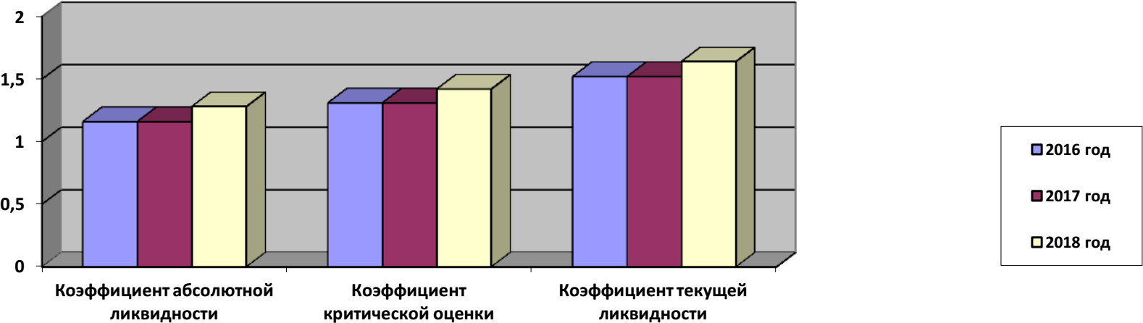

**Рисунок 16. Динамика коэффициентов ликвидности ООО**

**«Строительная Сибирь» за 2016-2018 гг.**

Таким образом, проведенный анализ показателей ликвидности ООО

«Строительная Сибирь» подтвердил высокое значение платежеспособности компании в отчетном году и на перспективу. Об этом говорит рост стоимости наиболее ликвидных и медленно реализуемых активов, а также снижение объема срочных обязательств.

В таблице 11 оценим показатели рентабельности собственного капитала ООО «Строительная Сибирь» и их динамику.

**Таблица 11 Расчет рентабельности собственного капитала ООО «Строительная**

**Сибирь», 2016-2018 гг.**

|  |  |  |  |
| --- | --- | --- | --- |
| **Показатель** | **2017 год** | **2018 год** | **Отклонение (гр.3-гр.2)** |
| 1 | 2 | 3 | 4 |
| Чистая прибыль, тыс. руб. | 49534 | 49178 | -356 |
| Собственный капитал, тыс. руб. | 46659 | 49790 | 3131 |
| Рентабельность собственного капитала, % | 106,16 | 98,77 | -7,39 |

Из таблицы видно, что темпы роста собственного капитала в отчетном году выше темпа роста чистой прибыли, что явилось причиной снижения эффективности его использования, что негативно сказывается на инвестиционной привлекательности компании.

## Оценка уровня банкротства организации

Особенности финансового положения, выявленные в ходе анализа показателей деятельности организации, определила необходимость прогнозирования вероятности банкротства. Для прогнозирования вероятности банкротства используем две модели: модель Альтмана и модель ИГЭА.

Модель Альтмана описана в первой главе данной работы и представлена следующей формулой:

 (25)

где Х1 – отношение оборотного капитала к активам;

Х2 – отношение нераспределенной прибыли к активам; Х3 – отношение операционная прибыль к активам;

Х4 – отношение собственного капитала к обязательствам; Х5 – отношение выручки к активам.

В таблице 12 отражены расчетные значения по данной модели применительно к ООО «Строительная Сибирь».

Для оценки используется следующая шкала:

Если Z>2,9 – зона финансовой устойчивости («зеленая» зона). Если 1,23<Z<2,9 – зона неопределенности («серая» зона).

Если Z<1,23 – зона финансового риска («красная» зона).

**Таблица 12 Результаты расчета интегрального показателя по модели Альтмана**

|  |  |  |  |
| --- | --- | --- | --- |
| **Показатели** | **2016 год** | **2017 год** | **2018 год** |
| Х1 | 0,75 | 0,75 | 0,78 |
| Х2 | 0,51 | 0,68 | 0,68 |
| Х3 | 0,67 | 0,69 | 0,66 |
| Х4 | 0,98 | 1,04 | 1,11 |
| Х5 | 1,98 | 1,99 | 1,98 |
| Z | 5,44 | 5,54 | 5,64 |

Так согласно расчетам в 2016 году показатель Z составил 5,44. При сравнении со значениями шкалы организация находилась в зеленой зоне и риск банкротства отсутствует.

В 2017 году показатель Z немного увеличился и составил 5,54. Значение показателя определяет, что организация находилась в зеленой зоне и риск банкротства отсутствовал.

В 2018 году показатель модели Альтмана Z продолжил увеличиваться и составил 5,64, что говорит о сохранении однако показателя в зеленой зоне и даже его постепенного наращивания.

Как показывает модель Альтмана, организация финансово устойчива в динамике 2016-2018 гг. Наблюдается даже медленный, но уверенный рост показателя финансовой устойчивости.

Проведем прогнозирование вероятности банкротства по российской модели ИГЭА. Модель ИГЭА или по-другому ее называют модель Беликова- Давыдовой представлена регрессионной формулой, которая показана в первой главе данной работы и выглядит следующим образом:

 (27)

где К1 – отношение оборотного капитала к активам;

К2 – отношение чистой прибыли к собственному капиталу; К3 – отношение выручки к активам;

К4 - отношение чистой прибыли к себестоимости. Шкала оценки по модели ИГЭА следующая:

Если Z<0 – риск банкротства максимальный (90-100%). Если 0<Z<0,18 – риск банкротства высокий (60-80%).

Если 0,18<Z<0,32 – риск банкротства средний (35-50%). Если 0,32<Z<0,42 – риск банкротства низкий (15-20%). Если Z>0,42 – риск банкротства минимальный (до 10%).

**Таблица 13**

**Расчет вероятности банкротства по модели Беликова-Давыдовой**

|  |  |  |  |
| --- | --- | --- | --- |
| **Показатели** | **2016 год** | **2017**  **год** | **2018 год** |
| К1 | 0,75 | 0,75 | 0,78 |
| К2 | 1,08 | 1,06 | 0,98 |
| К3 | 1,98 | 1,99 | 1,98 |
| К4 | 0,43 | 0,44 | 0,44 |
| Z | 7,75 | 7,74 | 7,91 |

Все три года интегральный показатель был значительно больше 0,42, что говорит о том, что организация имеет низкий уровень риска банкротства. Следует также заметить, что интегральный показатель в период с 2016 года по 2018 год отражал динамику увеличения 7,75 до 7,91.

Как следствие можно сделать вывод о том, что банкротства у организации минимальна и практически отсутствует.

Тем не менее, существует потребность в разработке ряда мероприятий, которые будут направлены на повышение финансовой устойчивости организации в перспективе.

Таким образом, подводя итог второй главе исследования, нужно отметить, что ООО «Строительная Сибирь» является прибыльной организацией, эффективность деятельности которой снижается по причине роста косвенных расходов производства.

Структура баланса организации является удовлетворительной, с тенденцией к росту в составе имущества наиболее ликвидных активов, а в составе источников его формирования - собственного капитала.

Платежеспособность ООО «Строительная Сибирь» в отчетном году является абсолютной с удовлетворительным значением на перспективу. Положительное влияние на платежеспособность компании в 2018 г. оказали:

* рост стоимости наиболее ликвидных и медленно реализуемых активов;
* снижение объема срочных обязательств.

Отрицательно на показатели платежеспособности сказалось сокращение дебиторской задолженности как быстро реализуемых активов.

Тип финансовой устойчивости компании - абсолютный с тенденцией к росту показателя. Сумма чистых активов компании превышает размер уставного капитала на протяжении всего периода. Зависимость ООО

«Строительная Сибирь» от внешних источников формирования имущества снижается, но находится в значениях, превышающих нормативное согласно российским методикам анализа финансового состояния организаций.

Иммобилизованное имущество предприятия полностью финансируется за счет собственных средств, а доля оборотных средств, финансируемая за счет собственного капитала, растет.

Положительное влияние на показатели финансовой устойчивости анализируемого предприятия в отчетном году оказали:

* рост собственного капитала;
* снижение стоимости иммобилизованного имущества;
* сокращение кредиторской задолженности;
* уменьшение долгосрочных обязательств.

Нивелировало положительное влияние на показатели финансовой устойчивости компании в 2018 г. увеличение стоимости материально- производственных запасов.

Несмотря на положительную динамику показателей финансовой устойчивости объекта исследования, рентабельность его собственного капитала снижается, что обусловлено недостаточностью размера финансовых результатов, извлеченных в отчетном периоде. В связи, с чем требуется разработка комплекса мер по снижению зависимости компании от заемных источников финансирования в совокупности с ростом рентабельности собственного капитала.

Таким образом, резервами повышения показателей финансовой устойчивости и рентабельности собственного капитала для ООО

«Строительная Сибирь» могут стать:

* увеличение объема дебиторской задолженности;
* сокращение стоимости материально-производственных запасов;
* рост финансовых результатов.

# ГЛАВА 3. МЕРОПРИЯТИЯ ПО УКРЕПЛЕНИЮ

**ФИНАНСОВОЙ УСТОЙЧИВОСТИ ОРГАНИЗАЦИИ**

## Пути повышения финансовой устойчивости организации

По итогам анализа финансовой устойчивости объекта исследования, проведенного во второй главе работы, нами установлено, что показатели финансовой устойчивости ООО «Строительная Сибирь» находятся на удовлетворительном уровне.

Также отмечено, что показатели финансовой устойчивости и рентабельности собственного капитала находятся в обратной зависимости: чем выше доля собственного капитала в источниках финансирования деятельности компании, а, следовательно, финансовая устойчивость - тем ниже рентабельность собственного капитала - а это показатель эффективности инвестиций собственников, в частности, и продуктивности деятельности предприятия, в общем.

Таким образом, задачей ставится разработка комплекса мер для повышения финансовой устойчивости объекта исследования, способствующих и росту рентабельности собственного капитала.

Анализ финансовой устойчивости и рентабельности собственного капитала, проведенный во второй части исследования показал, что резервами повышения упомянутых показателей для ООО «Строительная Сибирь» могут стать:

* увеличение объема дебиторской задолженности;
* сокращение стоимости материально-производственных запасов;
* рост финансовых результатов.

Исходя из вышесказанного, предлагается следующий комплекс мер для повышения финансовой устойчивости ООО «Строительная Сибирь»:

* реализовать часть имеющихся материальных запасов;
* разместить денежные средства под депозит;
* реализовать нерентабельные основные фонды.

Рассмотрим первое из предложенных мероприятий: реализация части имеющихся материальных запасов.

Неоправданно высокий объем материальных запасов несет в себе потенциальный убыток, представляя собой иммобилизованные денежные средства. Кроме того, ведет собой и дополнительное отвлечение средств из оборота на хранение и обслуживание таких запасов, а все это снижает показатели платежеспособности и финансовой устойчивости компании.

Ожидается, что реализация первого мероприятия снизит объем материально-производственных запасов предприятия, а также увеличит показатели финансовых результатов и дебиторской задолженности.

В качестве второго мероприятия по повышению финансовой устойчивости ООО «Строительная Сибирь» рекомендуется разместить денежные средства под депозит, что привлечет дополнительные оборотные средства.

Для расчета эффективности мероприятия рассмотрим вклад на 360 дней под 7,60% годовых. Среди предложений кредитных организаций есть и более выгодные с экономической точки зрения, но их предлагают банки-новички с невысокой финансовой репутацией. Но нужно помнить, что вклады юридических лиц, в отличие от вкладов физических не подлежат страхованию и, соответственно, возмещению из фонда страхования вкладов.

Реализация второго мероприятия даст возможность извлечения дополнительной прибыли для организации, а также увеличит объем наиболее ликвидных активов.

Третьим мероприятием по повышению показателей финансовой устойчивости компании является реализация нерентабельных основных фондов.

Основные средства представляют собой иммобилизованные средства организации, требующие и дополнительных затрат на их содержание и обслуживание. Высокий объем основных средств снижает показатели ликвидности, платежеспособности и финансовой устойчивости компании, так

как часть оборотных средств и собственного капитала идет на их финансирование.

Основные средства предназначены для использования организацией в целях достижения ее цели - извлечение прибыли. А если такое имущество не ведет к получению дохода, а только несет в себе потенциальный убыток, то оно признается нерентабельным.

На сегодняшний день содержание в составе основных средств предприятия манипуляторов, используемых для доставки продукции покупателям для ООО «Строительная Сибирь» не является рентабельным. Как правило, покупатели осуществляют самовывоз продукции со склада организации, но при возникшей необходимости целесообразней с экономической точки зрения пользоваться услугами сторонних организаций.

Реализация третьего мероприятия так же может стать источником извлечения дополнительной прибыли для объекта исследования. Кроме того, приведет к сокращению стоимости иммобилизованного имущества в пользу роста мобильного.

Затратами при реализации сверхнормативных запасов материалов является непосредственно себестоимость выбывающего имущества.

При сокращении материальных запасов нужно соблюсти объем страхового запаса, тем самым не нарушить бесперебойный процесс производства компании. Для определения страхового запаса в рамках проводимых расчетов, примем его равным объему материальных запасов в предыдущем периоде, скорректированному на прирост материальных затрат производства в текущем. Таким образом, сопоставив рост выручки отчетного года с приростом материальных запасов, мы определим их избыточное количество.

В таблице 14 приведен расчет излишка материальных запасов ООО

«Строительная Сибирь» в отчетном году. Из таблицы мы видим, что темпы роста страхового запаса материальных запасов предприятия в 2018 г., выше темпов роста выручки на 14,84%. ООО «Строительная Сибирь» не нарушая

производственного процесса может реализовать материальные запасы в размере до 1080 тыс. руб.

**Таблица 14 Расчет излишка материальных запасов ООО «Строительная**

**Сибирь» в 2018 г.**

|  |  |  |  |  |
| --- | --- | --- | --- | --- |
| **Показатель** | **2017 год** | **2018 год** | **Отклонение (гр.3/гр.2)** | **Темп роста, %**  **(гр.3/гр.2)** |
| 1 | 2 | 3 | 4 | 5 |
| Выручка от продажи, тыс. руб. | 185568 | 187446 | +1878 | 101,01 |
| Материальные запасы, тыс. руб. | 7566 | 8765 | +1199 | 115,85 |
| Материальные затраты, тыс. руб. | 66904 | 67958 | +1054 | 101,58 |
| Материальные запасы, страховой запас, тыс. руб. | 7566 | 7685 | +119 | 101,58 |
| Излишек материальных запасов,  тыс. руб. | Х | 1080 | Х | Х |

В бухгалтерском учете анализируемого предприятия материалы учитываются по фактической стоимости, таким образом, выявленная сумма избыточных запасов и будет являться их себестоимостью.

Реализация материальных ценностей влечет за собой возникновение налоговых обязательств по налогу на добавленную стоимость и налогу на прибыль. В таблице 15 определим исчисленные суммы налогов.

**Таблица 15 Финансовые показатели ООО «Строительная Сибирь» от операций**

**по реализации материалов на сторону**

|  |  |
| --- | --- |
| **Показатель** | **Сумма** |
| 1 | 2 |
| Выручка от продажи с НДС, тыс. руб. | 1425 |
| Налог на добавленную стоимость, тыс. руб. | 238 |
| Себестоимость материалов, тыс. руб. | 1080 |
| Прибыль от продаж, тыс. руб. | 108 |
| Налог на прибыль, тыс. руб. | 22 |
| Чистая прибыль, тыс. руб. | 86 |

Прибыль от сделки организацией заложена в размере 10%, но при этом ООО «Строительная Сибирь» имеет конкурентное ценовое преимущество, так как приобретаемые ее материалы закуплены по цене ниже рыночной в связи с их высоким объемом, дающим правом на корпоративную скидку поставщика.

Из таблицы 15 мы видим, что при реализации сверхнормативных материальных запасов у ООО «Строительная Сибирь» возникает задолженность перед бюджетом по налогу на добавленную стоимость на сумму 238 тыс. руб. и по налогу на прибыль на сумму 22 тыс. руб. Мероприятие по

сокращению сверхнормативных материальных запасов для объекта исследования может выступать дополнительным источников извлечения прибыли в размере 86 тыс. руб.

В 2018 г. прирост статьи «денежные средства и денежные эквиваленты» бухгалтерского баланса ООО «Строительная Сибирь» составил 5200 тыс. руб. В связи, с чем предлагается произвести расчет доходов от размещения средств исходя из суммы вклада в размере 5 млн. руб., тем самым не нарушая текущую платежеспособность организации.

В таблице 16 рассчитаем эффективность предложенного мероприятия по размещению денежных средств под депозит.

**Таблица 16 Финансовые показатели ООО «Строительная Сибирь» от операции**

**по размещению денежных средств под депозит**

|  |  |
| --- | --- |
| **Показатель** | **Сумма** |
| 1 | 2 |
| Сумма вклада, тыс. руб. | 5000 |
| Доходы от размещения вклада, тыс. руб. | 380 |
| Чистая прибыль, тыс. руб. | 380 |

Таким образом, в результате размещения денежных средств под депозит в размере 5 млн. руб. ООО «Строительная Сибирь» сможет получить чистую прибыль в 380 тыс. руб.

В целях сокращения нерентабельных основных фондов предприятия к реализации предлагаются неиспользуемые манипуляторы Mitsubishi Canter в количестве двух штук и в связи с модификацией производства не эксплуатируемые линия строгания WACO 1000 Attack, ленточно-пильные станки SELECT 4221 и SELECT 4221Е.По данным бухгалтерского учета остаточная стоимость манипуляторов составляет 250 тыс. руб., линии строгания - 230 тыс. руб. ленточно-пильных станков SELECT 4221 и SELECT 4221Е - 410 и 340 тыс. руб., соответственно, что и будет составлять расходы, сопровождающие реализацию данного имущества.

Кроме того, реализация основных средств, как и любого другого имущества, является объектом налогообложения налогом на добавленную стоимость и налогом на прибыль. В таблице 17 определим налоговую базу для

исчисления обязательств перед бюджетом, связанных с реализацией манипуляторов.

Цена, по которой планируется реализация имущества, определена путем мониторинга рыночных цен на аналогичное имущество и составляет 1770 тыс. руб. за один манипулятор, 5800 тыс. руб. за линию строгания и 2000 тыс. руб. за станок SELECT 4221 и 2400 тыс. руб. за станок SELECT 4221Е.

**Таблица 17 Финансовые показатели ООО «Строительная Сибирь» от операции**

**по реализации неиспользуемых основных средств**

|  |  |
| --- | --- |
| **Показатель** | **Сумма** |
| 1 | 2 |
| Выручка от продажи с НДС, тыс. руб. | 13740 |
| Налог на добавленную стоимость, тыс. руб. | 2290 |
| Остаточная стоимость техники, тыс. руб. | 1230 |
| Прибыль от продаж, тыс. руб. | 10220 |
| Налог на прибыль, тыс. руб. | 2044 |
| Чистая прибыль, тыс. руб. | 8176 |

Таким образом, в результате реализации двух манипуляторов Mitsubishi Canter, линии строгания WACO 1000 Attack, ленточно-пильных станков SELECT 4221 и SELECT 4221Е налоговые обязательства ООО «Строительная Сибирь» увеличатся на 4334 тыс. руб., а чистая прибыль может составить 8176 тыс. руб. Реализация манипуляторов ведет за собой и сокращение затрат предприятия на оплату труда водителей. В таблице 18 рассчитаем экономию ООО «Строительная Сибирь» от сокращения двух штатных единиц.

**Таблица 18 Финансовые показатели ООО «Строительная Сибирь» в результате**

**сокращения штата**

|  |  |
| --- | --- |
| **Показатель** | **Сумма** |
| 1 | 2 |
| Среднегодовая заработная плата одного водителя, тыс. руб. | 432 |
| Страховые взносы во внебюджетные фонд с заработной платы одного водителя, тыс. руб. | 130 |
| Среднегодовая заработная плата двух водителей, тыс. руб. | 864 |
| Страховые взносы во внебюджетные фонд с заработной платы двух водителей, тыс. руб. | 259 |
| Итого экономия, тыс. руб. | 1123 |
| Налог на прибыль, тыс. руб. | 225 |
| Чистая прибыль, тыс. руб. | 899 |

Таким образом, в результате сокращения двух водителей чистая прибыль предприятия способна возрасти на 899 тыс. руб.

Далее рассчитаем экономический эффект от предложенных мероприятий.

## Расчет эффективности предложенных мероприятий

Для оценки совокупного влияния от предложенных мероприятий на показатели финансовой устойчивости ООО «Строительная Сибирь» в таблице

19 аккумулируем полученные финансовые показатели от предлагаемых мероприятий в виде бухгалтерского баланса.

Рассмотрим изменения, произошедшие в бухгалтерском балансе ООО

«Строительная Сибирь» в результате реализации предложенных мероприятий.

**Таблица 19 Прогнозный баланс ООО «Строительная Сибирь»**

|  |  |  |  |  |
| --- | --- | --- | --- | --- |
| **Статья баланса** | **2018 г.,**  **факт.** | **План** | **Отклонение, (гр.3 / гр.2)** | **Темп роста,**  **%, (гр.3 / гр.2)** |
| 1 | 2 | 3 | 4 | 5 |
| Нематериальные активы, тыс. руб. | 16 | 16 | 0 | 100,00 |
| Основные средства, тыс. руб. | 21157 | 19927 | -1230 | 94,19 |
| Отложенные налоговые активы, тыс. руб. | 13 | 13 | 0 | 100,00 |
| Прочие внеоборотные активы, тыс. руб. | 98 | 98 | 0 | 100,00 |
| Итого по разделу I, тыс. руб. | 21284 | 20054 | -1230 | 94,22 |
| Запасы, тыс. руб. | 8905 | 7825 | -1080 | 87,87 |
| Дебиторская задолженность, тыс. руб. | 6049 | 21214 | +15165 | 350,70 |
| Финансовые вложения, тыс. руб. | 1243 | 6623 | +5380 | 532,82 |
| Денежные средства, тыс. руб. | 56076 | 51076 | -5000 | 91,08 |
| Прочие оборотные активы, тыс. руб. | 1040 | 1040 | 0 | 100,00 |
| Итого по разделу II тыс. руб. | 73313 | 87778 | +14465 | 119,73 |
| Итого активов, тыс. руб. | 94597 | 107832 | +13235 | 113,99 |
| Уставный капитал, тыс. руб. | 10 | 10 | 0 | 100,00 |
| Нераспределенная прибыль (непокрытый убыток), тыс. руб. | 49780 | 59245 | +9465 | 119,01 |
| Итого по разделу III, тыс. руб. | 49790 | 59255 | +9465 | 119,01 |
| Отложенные налоговые обязательства, тыс. руб. | 26 | 26 | 0 | 100,00 |
| Итого по разделу IV, тыс. руб. | 26 | 26 | 0 | 100,00 |
| Кредиторская задолженность, тыс. руб. | 40645 | 44416 | +3771 | 109,28 |
| Оценочные обязательства, тыс.руб. | 4024 | 4024 | 0 | 100,00 |
| Прочие обязательства, тыс. руб. | 112 | 112 | 0 | 100,00 |
| Итого по разделу V, тыс. руб. | 44781 | 48552 | +3771 | 108,42 |
| Итого пассивов, тыс. руб. | 94597 | 107832 | +13235 | 113,99 |

Значения статьи «Основные средства» и раздела I «Внеоборотные активы» могут снизиться на 1230 тыс. руб. или 5,81% за счет списания остаточной стоимости реализуемых манипуляторов, линии строгания и ленточно-пильных станков.

Итоговое значение раздела II «Оборотные активы» может возрасти на 14465 тыс. руб. или 19,73%.

Положительно на рост оборотных активов анализируемой организации повлияет:

* увеличение дебиторской задолженности на 15165 тыс. руб. или 250,70%, причиной роста которой является отражение доходов от реализации избыточного объема материальных запасов (+1425 тыс. руб.) и выручки от продажи техники и оборудования (+13740 тыс. руб.);
* прирост финансовых вложений на 5380 тыс. руб. или 432,82% в связи с размещением свободных денежных средств под депозит.

Отрицательно на динамику оборотных активов ООО «Строительная Сибирь» могут повлиять следующие изменения в составе имущества компании:

* снижение стоимости материально-производственных запасов на 1080 тыс. руб. или 12,13% за счет реализации на сторону сверхнормативных материальных запасов;
* сокращение статьи «Денежные средства и денежные эквиваленты» на 5000 тыс. руб. или 8,92% по причине размещения этих средств под депозит.

В составе источников формирования имущества ООО «Строительная Сибирь» могут произойти следующие изменения.

Собственный капитал компании может увеличиться на 9465 тыс. руб. или 19,01% за счет роста нераспределенной прибыли периода.

Положительно на увеличение чистой прибыли предприятия в результате реализации рекомендованных мероприятий повлияют следующие факторы:

* прибыль, полученная от реализации сверхнормативных материальных запасов в размере 86 тыс. руб.;
* доходы от размещения свободных денежных средств по депозит в сумме 304 тыс. руб.;
* прибыль, полученная от реализации техники и оборудования в размере 8176 тыс. руб.;
* прибыль, полученная в результате сокращения расходов на оплату труда в сумме 899 тыс. руб.

В составе краткосрочного заемного капитала ООО «Строительная Сибирь» может возрасти объем кредиторской задолженности на 3771 тыс. руб. или 9,28%.

Увеличению кредиторской задолженности организации будет способствовать:

* рост обязательств по налогу на добавленную стоимость на 2528 тыс. руб., возникших при реализации сверхлимитных материальных запасов (+238 тыс. руб.) и при продаже основных средств (+2290 тыс. руб.).
* увеличение обязательств по налогу на прибыль на 2367 тыс. руб., в том числе за счет получения прибыли от реализации материалов (+22 тыс. руб.) и продажи техники и оборудования (+2044 тыс. руб.), роста финансовых результатов от размещения средств под депозит (+76 тыс. руб.),
* увеличения прибыли по причине уменьшения расходов на оплату труда (+225 тыс. руб.).

Отрицательно на показатель кредиторской задолженности повлияло сокращение расходов на оплату труда (-864 тыс. руб.) и страховых взносов во внебюджетные фонды (-259 тыс. руб.) в результате сокращения штата персонала компании.

Валюта баланса в результате реализации предложенных мероприятий может увеличиться на 13236 тыс. руб. или 13,99%. Причем нераспределенная прибыль, как было замечено ранее, возрастет на 19,01%. Таким образом, мы можем ожидать расширение масштабов деятельности ООО «Строительная Сибирь», выраженное в повышении эффективности использования ее ресурсов.

В таблице 20 на основании полученного прогнозного баланса оценим изменение чистых активов ООО «Строительная Сибирь» в результате реализации предложенных мероприятий.

**Таблица 20 Расчет чистых активов ООО «Строительная Сибирь» до и после**

**реализации предложенных мероприятий, тыс. руб.**

|  |  |  |  |  |
| --- | --- | --- | --- | --- |
| **Показатели** | **Код стр. б.б.** | **2018 г.,**  **факт** | **План** | **Отклонение, (гр.4 - гр.3)** |
| 1 | 2 | 3 | 4 | 5 |
| 1. Внеоборотные активы | 1100 | 21284 | 20054 | -1230 |
| 2. Оборотные активы | 1200 | 73313 | 87778 | +14465 |
| 3. Задолженность учредителей по взносам в уставный капитал | 1230 | 0 | 0 | 0 |
| Итого активы (1+2-3) | Х | 94597 | 107832 | +13235 |
| 4. Долгосрочные обязательства | 1400 | 26 | 26 | 0 |
| 5. Краткосрочные обязательства | 1500 | 44781 | 48552 | +3771 |
| 6. Доходы будущих периодов | 1530 | 0 | 0 | 0 |
| Итого пассивы (4+5-6) | Х | 44807 | 48578 | +3771 |
| Стоимость чистых (реальных) активов (А-П) | Х | 49790 | 59254 | +9464 |

Расчеты, проведенные в таблице 20 показали, что в результате реализации предложенного комплекса мер по повышению финансовой устойчивости компании чистые активы ООО «Строительная Сибирь» могут увеличиться на 9464 тыс. руб.

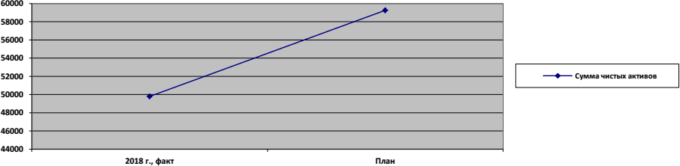На рис. 17 отобразим динамику чистых активов ООО «Строительная Сибирь» до и после реализации мероприятий графически.

**Рисунок 17. Динамика чистых активов ООО «Строительная Сибирь» до и после реализации предложенных мероприятий, тыс. руб.**

В таблице 21 рассчитаем абсолютные показатели финансовой устойчивости ООО «Строительная Сибирь» в базисном и плановом периодах.

Из таблицы 21 мы видим, что результатом реализации предложенных мероприятий станет рост излишка собственных оборотных средств для финансирования материальных запасов ООО «Строительная Сибирь» на 11775

тыс. руб., что обусловлено в большей мере ростом собственного капитала компании на 10695 тыс. руб., а также снижением стоимости основных фондов на 1230 тыс. руб. и сокращением материальных запасов на 1080 тыс. руб.

**Таблица 21 Расчет абсолютных показателей финансовой устойчивости ООО**

**«Строительная Сибирь» до и после реализации предложенных мероприятий, тыс. руб.**

|  |  |  |  |
| --- | --- | --- | --- |
| **Показатель** | **2018 г.,**  **факт** | **План** | **Отклонение, (гр.3 – гр.4)** |
| 1 | 2 | 3 | 4 |
| Источники формирования собственных средств (капитал и резервы) | 49790 | 59255 | +9465 |
| Внеоборотные активы | 21284 | 20054 | -1230 |
| Наличие собственных оборотных средств | 28506 | 39201 | +10695 |
| Долгосрочные обязательства по займам и кредитам | 0 | 0 | 0 |
| Наличие собственных и долгосрочных заемных источников формирования  оборотных средств | 28506 | 39201 | +10695 |
| Краткосрочные обязательства по займам и кредитам | 0 | 0 | 0 |
| Общая величина основных источников средств | 28506 | 39201 | +10695 |
| Общая сумма запасов | 8905 | 7825 | -1080 |
| Излишек (+), недостаток (-) собственных оборотных средств | 19601 | 31376 | +11775 |
| Излишек (+), недостаток (-) собственных и долгосрочных заемных источников покрытия  запасов | 19601 | 31376 | +11775 |
| Излишек (+), недостаток (-) общей величины  основных источников финансирования запасов | 19601 | 31376 | +11775 |
| Тип финансовой устойчивости | Абсол. | Абсол. | Абсол. |

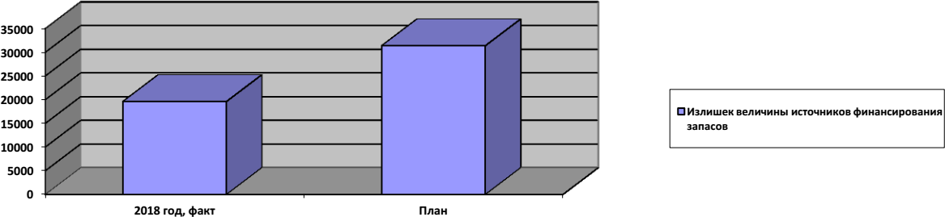На рис. 18 оценим наглядно динамику абсолютных показателей финансовой устойчивости компании в результате реализации рекомендаций.

**Рисунок 18. Динамика абсолютных показателей финансовой**

**устойчивости ООО «Строительная Сибирь» до и после реализации предложенных мероприятий, тыс. руб.**

В таблице 22 оценим динамику относительных показателей финансовой устойчивости предприятия.

**Таблица 22 Расчет относительных показателей финансовой устойчивости ООО**

**«Строительная Сибирь» до и после реализации предложенных мероприятий**

|  |  |  |  |  |
| --- | --- | --- | --- | --- |
| **Показатель** | **Норматив** | **2018 г.,**  **факт** | **План** | **Отклонение (гр.4 - гр.3)** |
| 1 | 2 | 3 | 4 | 5 |
| Коэффициент автономии | 0,5-0,7 | 0,53 | 0,55 | +0,02 |
| Коэффициент соотношения заемных и собственных средств | < 0,7 | 0,90 | 0,82 | -0,08 |
| Коэффициент маневренности собственного капитала | 0,2-0,5 | 0,57 | 0,66 | +0,09 |
| Коэффициент соотношения  иммобилизованных и мобильных активов | - | 0,29 | 0,23 | -0,06 |
| Коэффициент обеспеченности  оборотного капитала собственными источниками финансирования | >0,1 | 0,39 | 0,45 | +0,06 |

Из таблицы 22 мы видим, что относительные показатели финансовой устойчивости ООО «Строительная Сибирь» с учетом реализации предложенных мероприятий улучшатся.

Доля собственного капитала в общем объеме источников формирования имущества предприятия увеличится на 2% и составит 55%, что указывает на повышение независимости компании от заемных источников финансирования.

Соотношение заемного и собственного капитала снизилось на 8%. При условии реализации предложенного комплекса мер заемный капитал ООО

«Строительная Сибирь» будет составлять 82% от собственного.

Маневренность собственного капитала повысилась на 0,09 пункта и составила в плановом периоде - 0,66 пункта. Таким образом, 66% собственного капитала организация может направлять на финансирование текущей деятельности.

Показатель коэффициента соотношения иммобилизованных и мобильных активов снизился на 0,06 пункта, что свидетельствует о том, что внеоборотные активы в общей структуре имущества компании снизились на 6% и составили 23%, что оценивается положительно.

С учетом реализации предложенных мероприятий за счет собственных источников финансирования может финансироваться до 45% оборотных средств, что выше базисного периода на 6%.

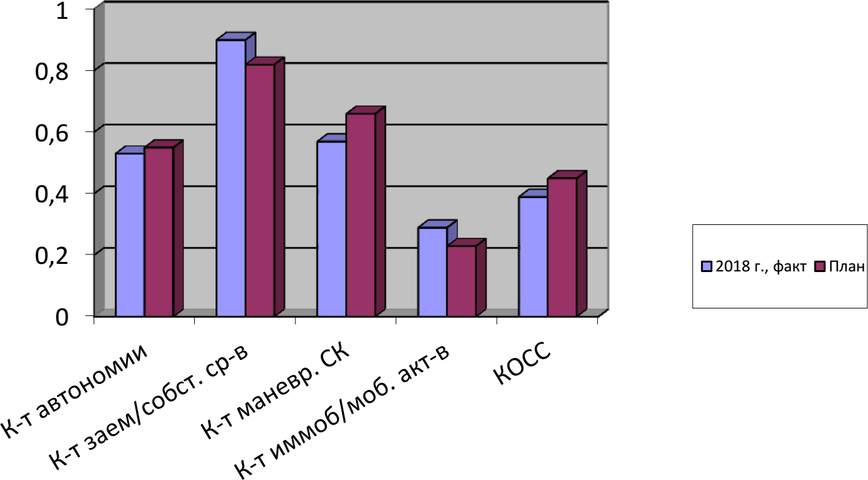На рис. 19 оценим наглядно динамику коэффициентов финансовой устойчивости компании в плановом периоде.

**Рисунок 19. Динамика коэффициентов финансовой устойчивости ООО «Строительная Сибирь» до и после реализации мероприятий**

Для оценки возможного изменения рентабельности собственного капитала организации в результате реализации предложенных мероприятий в таблице 23 составим прогнозный отчет о финансовых результатах ООО

«Строительная Сибирь», в котором нашли отражение произошедшие изменения.

В случае реализации предложенного комплекса мер по повышению показателей финансового состояния изменения могут затронуть следующие статьи Отчета о финансовых результатах компании.

Статья «Себестоимость продаж» Отчета может снизиться на 1123 тыс. руб. или 1% за счет уменьшения расходов на оплату труда и взносов на социальное страхование по сокращаемым единицам штата персонала компании.

При отсутствии иных изменений в показателях, формирующих прибыль от основных видов деятельности организации, валовая прибыль и прибыль от продаж ООО «Строительная Сибирь» также могут возрасти на 1123 тыс. руб.

**Таблица 23 Прогнозный отчет о финансовых результатах ООО «Строительная**

**Сибирь»**

|  |  |  |  |  |
| --- | --- | --- | --- | --- |
| **Статья отчета** | **2018 г.,**  **факт** | **План** | **Отклонение, (гр.3 - гр.2)** | **Темп роста, %, (гр.3 / гр.2)** |
| Выручка, тыс. руб. | 187446 | 187446 | 0 | 100,00 |
| Себестоимость продаж, тыс. руб. | 112067 | 110944 | -1123 | 99,00 |
| Валовая прибыль (убыток), тыс. руб. | 75379 | 76502 | +1123 | 101,49 |
| Коммерческие расходы, тыс. руб. | 1814 | 1814 | 0 | 100,00 |
| Управленческие расходы, тыс. руб. | 10834 | 10834 | 0 | 100,00 |
| Прибыль (убыток) от продаж, тыс. руб. | 62731 | 63854 | +1123 | 101,79 |
| Проценты к получению, тыс. руб. | 0 | 380 | +380 | - |
| Прочие доходы, тыс. руб. | 1315 | 13953 | +12638 | 1061,06 |
| Прочие расходы, тыс. руб. | 2574 | 4884 | +2310 | 189,74 |
| Прибыль (убыток) до  налогообложения, тыс.руб. | 61472 | 73303 | +11831 | 119,25 |
| Текущий налог на прибыль, тыс. руб. | 12294 | 14661 | +2367 | 119,25 |
| Чистая прибыль, тыс. руб. | 49178 | 58642 | +9464 | 119,24 |

По статье «Проценты к получению» ожидается прирост показателя в 380 тыс. руб., что обусловлено получением дохода от размещения свободных денежных средств организации под депозит.

Статья «Прочие доходы» Отчета о финансовых результатах ООО

«Строительная Сибирь» может возрасти на 12638 тыс. руб., что превышает базисное значение показателя более чем в 10 раз. Причиной стремительного роста показателя стало отнесение на прочий доход выручки от реализации сверхнормативных материальных запасов (+1188 тыс. руб.) и неиспользуемых основных фондов (+11450 тыс. руб.).

Показатель прочих расходов в этом случае увеличится на 2310 тыс. руб. (+89,74%), что составляет сумму расходов, сопутствующих реализации имущества: себестоимость реализованных материалов (+1080 тыс. руб.) и остаточная стоимость выбывших основных средств (+1230 тыс. руб.).

Сумма бухгалтерской прибыли ООО «Строительная Сибирь» в результате реализации комплекса предложенных мероприятий может возрасти на 19,25% или 11831 тыс. руб., а сумма чистой прибыли - на 9464 тыс.

На основании полученных прогнозных показателей финансовых результатов организации в таблице 24 рассчитаем рентабельность собственного капитала ООО «Строительная Сибирь».

**Таблица 24 Расчет рентабельности собственного капитала ООО «Строительная**

**Сибирь» до и после реализации предложенных мероприятий**

|  |  |  |  |
| --- | --- | --- | --- |
| **Показатель** | **2018 г.,**  **факт** | **План** | **Отклонение, (гр.3 - гр.2)** |
| Чистая прибыль, тыс. руб. | 49178 | 58642 | +9464 |
| Собственный капитал, тыс. руб. | 49790 | 59255 | +9464 |
| Рентабельность собственного капитала, % | 98,77 | 98,97 | +0,20 |

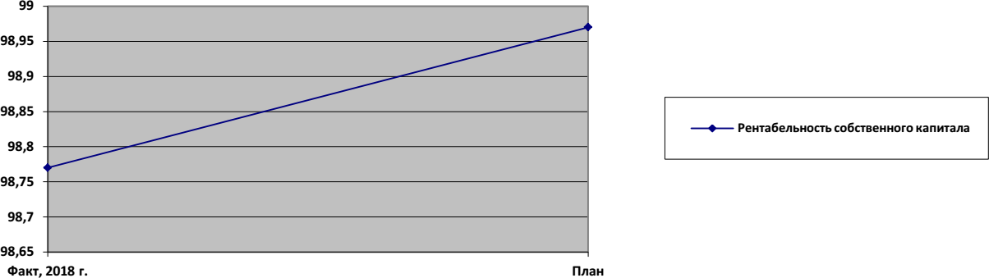На рис. 20 оценим визуально изменение рентабельности собственного капитала ООО «Строительная Сибирь» в результате реализации предложенного комплекса мер.

**Рисунок 20. Динамика рентабельности собственного капитала ООО**

**«Строительная Сибирь» до и после реализации мероприятий, %**

Расчеты показали, что рентабельность собственного капитала ООО

«Строительная Сибирь» в результате осуществления предложенного комплекса мер может повыситься на 0,20% и составить 98,97%.

На каждый рубль, вложенный в финансирование деятельности компании собственники смогут получить 98,97 коп. прибыли, что выше показателя базисного периода на 0,20 коп.

Таким образом, предложенные мероприятия по повышению показателей финансовой устойчивости ООО «Строительная Сибирь» являются экономически эффективными и целесообразными. В результате их реализации достигается двойной эффект: непосредственно рост показателей финансовой устойчивости предприятия и увеличение рентабельности собственного капитала, что повышает инвестиционную привлекательность организации.

# ЗАКЛЮЧЕНИЕ

Завершая проведенное исследование, необходимо отметить, что финансовая устойчивость является основным показателем успешности экономической деятельности, а также базой для принятия решений по развитию и совершенствованию деятельности предприятия.

Выявление границ этой устойчивости является одной из важнейших экономических проблем в условиях рыночной экономики. Низкий уровень финансовой устойчивости зачастую приводит к банкротству, в то время как высокий уровень будет тормозить развитие, так как по мере увеличения запасов и резервов будут расти и нежелательные расходы. Из этого можно сделать вывод, что при оптимальной финансовой устойчивости состояние ресурсов должно полностью отвечать не только требованиям рынка, но и потребностям развития самой компании.

Важнейшим показателем уровня финансовой устойчивости является обеспеченность собственных активов. Финансовая устойчивость и принципы ее оценки играют важнейшую роль при определении степени зависимости предприятия от внешних ресурсов, что в свою очередь позволяет точно определить причины финансовой нестабильности с учетом особенностей функционирования российских предприятий.

Расчет абсолютных показателей финансовой устойчивости должен быть дополнен анализом относительных показателей финансовой устойчивости - коэффициентов, которые рассчитываются как соотношение отдельных статей актива и пассива баланса и характеризуют степень независимости коммерческой организации от заемных источников финансирования.

Бухгалтерский баланс является информационным источником для проведения анализа финансовой устойчивости организации. На основании оценки структуры и динамики его показателей, соотношения между статьями выносится решение о финансовой стабильности предприятия.

Таким образом, в первой главе работы сделан вывод, что финансовая устойчивость организации – это оптимальная структура источников формирования имущества, способствующая платежеспособности компании и росту эффективности использования ее собственного капитала.

Во второй главе работы проведен анализ финансовой устойчивости объекта исследования – ООО «Строительная Сибирь». ООО «Строительная Сибирь» является коммерческой организацией и преследует извлечение прибыли в качестве основной цели своей деятельности. Основным видом деятельности ООО «Строительная Сибирь» является производство пиломатериалов.

Структура управления предприятием организована по линейно- функциональному типу. Руководство текущей деятельностью предприятия осуществляет директор. Производственная структура ООО «Строительная Сибирь» организована по предметно-технологическому типу.

Проведенный анализ технико-экономических показателей ООО

«Строительная Сибирь» показал, что предприятие является прибыльным, хотя чистая прибыль в 2018 году снизилась на 1,2%, но эффективность его деятельности снижается по причине роста коммерческих (на 41,7%) и управленческих расходов (на 11,2%).

Структура баланса организации в отчетном году является удовлетворительной, рост в составе имущества активов с максимальной ликвидностью указывает на повышение платежеспособности компании в 2018 году, а превышение темпов роста собственного капитала над темпами роста заемного свидетельствует о положительной динамике финансовой устойчивости организации. Проведенный анализ показателей ликвидности ООО «Строительная Сибирь» подтвердил высокое значение платежеспособности компании в отчетном году. Так, коэффициент абсолютной ликвидности при норме больше или равно 0,2, на протяжении 2016-2018 гг. показывал результат выше 1,1. Коэффициент быстрой (срочной) ликвидности

был выше нормы: 1,31-1,42 при норме 0,7-1,0. Коэффициент текущей ликвидности за указанный период находился в пределах нормы (1,5-2,5).

Компания обладает мгновенной платежеспособностью в течение всего анализируемого периода. Суммы денежных средств и финансовых вложений достаточно на момент составления баланса для покрытия срочных обязательств. На ближайшую и долгосрочную перспективу платежеспособность исследуемого предприятия также будет являться достаточной.

Расчет суммы чистых активов ООО «Строительная Сибирь» показал, что за счет собственного капитала в организации в отчетном году финансировалось 51% имущества.

Расчет абсолютных показателей финансовой устойчивости ООО

«Строительная Сибирь» определил тип устойчивости компании как абсолютный. Значение относительных показателей финансовой устойчивости ООО «Строительная Сибирь» свидетельствует о росте независимости предприятия от внешних источников финансирования в отчетном году, но значение заемного капитала по-прежнему остается на высоком уровне и на конец анализируемого периода достигло 90%.

Несмотря на положительную динамику финансовой устойчивости объекта исследования, рентабельность его собственного капитала снижается, что подтверждает обратно пропорциональную зависимость этих показателей.

По результатам проведенного исследования выявлены резервы повышения показателей финансовой устойчивости и рентабельности собственного капитала для ООО «Строительная Сибирь»:

* увеличение объема дебиторской задолженности;
* сокращение стоимости материально-производственных запасов;
* рост финансовых результатов.

В третьей главе работы разработан комплекс мер по повышению показателей финансовой устойчивости объекта исследования:

1. реализация излишка материальных запасов в размере до 1080 тыс. руб., что сократит отвлечение средств из оборота на их хранение и обслуживание, а также увеличит собственный капитал за счет планируемой прибыли;
2. размещение денежных средств под депозит: 5 млн. руб., составляющих прирост статьи «денежные средства и денежные эквиваленты» в 2018 году. В результате произойдет рост финансовых результатов – предприятие получит дополнительную чистую прибыль в размере 380 тыс.руб.;
3. реализация нерентабельных основных фондов, а именно неиспользуемых манипуляторов Mitsubishi Canter (2 шт.), а также не эксплуатируемой линии строгания WACO 1000 Attack и ленточно-пильных станков SELECT 4221 и SELECT 4221Е. В результате предприятие получит чистую прибыль в размере 8 176 тыс. руб.

Расчет экономической эффективности предложенных мероприятий показал, что их реализация приведет к росту показателей финансовых результатов компании и повышению показателей финансовой устойчивости ООО «Строительная Сибирь». Увеличится независимость предприятия от внешних источников финансирования, выраженное в росте коэффициента автономии на 2%, а также снизится на 8% соотношение заемного и собственного капитала. Кроме того, большая доля оборотного капитала, относительно базисного периода сможет финансироваться за счет собственных средств. Чистая прибыль компании увеличится на 9 464 тыс.руб. или 29,24%.

Таким образом, расчет экономической эффективности подтвердил целесообразность предложенных мероприятий.

# СПИСОК ИСПОЛЬЗОВАННЫХ ИСТОЧНИКОВ

1. Налоговый кодекс Российской Федерации (часть первая) от 31.07.1998 г. № 146-ФЗ (ред. от 02.08.2019) // Собрание законодательства РФ. - 1998. - № 31. - Ст. 3824.
2. Налоговый кодекс Российской Федерации (часть вторая) от 05.08.2000 г. № 117- ФЗ (в ред. 30.07.2019) // Собрание законодательства РФ. - 2000. - № 32. - Ст. 3340.
3. Гражданский кодекс Российской Федерации (часть вторая) от 26.01.1996 г. № 14-ФЗ (ред. от 03.07.2019) // Собрание законодательства РФ. – 1996. - № 5. - Ст. 410.

4. Федеральный закон от 06.12.2011 г. № 402-ФЗ (ред. от 26.07.2019) «О бухгалтерском учете» // Собрание законодательства РФ. – 2011. - № 50. - Ст. 7344.

1. Базарова М.У., Бутуханова Д.Ц. Финансовая устойчивость организации в условиях кризисной экономики: оценка и моделирование параметров ее повышения. - Улан-Удэ: Изд-во БГСХА, 2013. - 161 с.
2. Буш А.К. Методические подходы к анализу финансовой устойчивости организации // Развитие экономики: проблемы, закономерности и перспективы. - 2019. - С. 14-21.
3. Бычкова С.М., Бадмаева Д.Г.Бухгалтерский учет и анализ: Учебное пособие. 2-е изд. Стандарт третьего поколения. – СПб.: Питер, 2017. - 528 с.
4. Воинов А.С. Особенности анализа финансового состояния строительной организации // Научно-методический электронный журнал

«Концепт». - 2016. - Т. 6. - С. 21-25.

1. Воробьева И.А. Механизм управления финансовой устойчивостью компании: понятие и необходимость // Вестник современных исследований. - 2019. - № 1.5 (28). - С. 38-40.
2. Голошубов А.О. Аспекты финансовой устойчивости предприятия // NovaInfo.Ru. - 2019. - Т. 1. - № 96. - С. 109-113.
3. Горбачев В.А. Стратегия управления финансовой устойчивостью сетевых торговых компаний // Наука и образование: хозяйство и экономика; предпринимательство; право и управление. - 2019. - № 1 (104). - С. 33-36.
4. Егорушкина Т.Н., Красникова Н.В., Егорушкина А.С., Ксенофонтов С.М. Анализ подходов к оценке финансовой устойчивости предприятия для целей повышения ее эффективности // Студенческие научные достижения. Сборник статей II Международного научно-исследовательского конкурса. - 2019. - С. 150-154.
5. Ершова А.А. Стратегия улучшения финансового состояния предприятия // Экономика, бизнес, инновации. - 2018. - С. 61-63.
6. Заводская А.О. Подходы к анализу финансовой устойчивости предприятия // Молодой ученый. - 2016. - № 21. - С. 365-367.
7. Зайцев И.В. Особенности совершенствования управления финансовой устойчивостью предприятия // NovaInfo.Ru. - 2019. - Т. 1. - № 96. - С. 92-96.
8. Згонник Л.В. Антикризисное управление. Учебник. – М.: Дашков и К, 2017. - 207 с.
9. Иванова А.А. Методы управления финансовой устойчивостью организации // Развитие экономики: проблемы, закономерности и перспективы.

- 2019. - С. 42-51.

1. Ковалев В.В., Ковалев В.В Финансовый менеджмент в вопросах и ответах. 2-е издание. Учебное пособие. – М.: Изд: Проспект, 2017. - 332 с.
2. Ковалёва Н.Ю. Мероприятия по обеспечению финансовой устойчивости и экономической безопасности в условиях конкуренции // Развитие экономики: проблемы, закономерности и перспективы. - 2019. - С. 175-179.
3. Колыбина А.И. Финансовые результаты компании как показатель оценки эффективности сбытовой политики // Вестник магистратуры. - 2018. - № 1- 3 (76). - С. 166-169.
4. Круглова М.А. Классификация факторов, влияющих на финансовую устойчивость предприятия // Актуальные направления научных исследований: перспективы развития. - 2017. – С. 124-129.
5. Лапоногова А.А., Козьмин М.В. Анализ динамики, структуры и рентабельности собственного капитала организации как важнейшего фактора ее финансовой устойчивости // European Scientific Conference: сборник статей XIII Международной научно-практической конференции: в 2 ч. - 2019. - С. 18-22.
6. Липчанская К.Ю., Байгулова О.В. Алгоритм оценки финансовой устойчивости компании при определении ее инвестиционной привлекательности // Наука и образование: хозяйство и экономика; предпринимательство; право и управление. - 2019. - № 1 (104). - С. 41-45.
7. Мельцас Е.О. Методика прогнозирования финансовой устойчивости интегрированных предпринимательских структур // Финансовая жизнь. - 2016. -

№ 3. - С. 54-56.

1. Мокина Л.С., Щеблыкина Д.С. Оценка финансовой устойчивости промышленного предприятия и проблемы ее обеспечения в условиях экономического кризиса // Журнал экономических исследований. - 2018. - Т. 4. -

№ 1. - С. 26-40.

1. Пашин А.Ю. Финансовая устойчивость предприятия при реализации инвестиционного проекта // Вестник науки. - 2019. - Т. 2. - № 1 (10). - С. 146- 150.
2. Пирожкова Н.В. Совершенствование подходов и методик анализа финансового состояния предприятия // Молодой ученый. - 2016. - № 24. - С. 211- 213.
3. Рыблов В,Д., Мельцас E.О. Управление финансовой устойчивостью как важнейшим фактором развития предприятия // Налоги и налоговое планирование.

- 2016. - № 7. - С. 30-32.

1. Рыженко И.Н., Рычкова Г.Н. Управление финансовой устойчивостью компании // Новые информационные технологии в образовании. Сборник

научных трудов 19-й международной научно-практической конференции. - 2019. - С. 347-351.

1. Сидорова А.И. Анализ финансовой устойчивости и его информационное обеспечение // Современные технологии: актуальные вопросы, достижения и инновации. - 2019. - С. 66-69.
2. Стельмах Н.Н., Лысенко Ю.В. Методические подходы к анализу финансовой устойчивости предприятия // Проблемы эффективного использования научного потенциала общества. - 2018. - С. 229-232.
3. Стельмах Н.Н., Лысенко Ю.В. Система показателей оценки финансового состояния предприятия // Проблемы эффективного использования научного потенциала общества. – 2018 . - С. 227-229.
4. Финансовая диагностика и оценка публичных компаний: учеб. пособие / Н.Р. Абрамишвили, Н.С. Воронова, И.А. Дарушин, ред.: Н.С. Воронова, ред.: Н.А. Львова. - М.: Проспект, 2017. - 193 с.
5. Чернов В.С. Методы обеспечения финансовой устойчивости, платежеспособности и ликвидности в коммерческой организации // Студенческий вестник. - 2019. - № 2-1 (52). - С. 88-90.
6. Янович С.В. Сущность, оценка и прогнозирование финансовой устойчивости коммерческого предприятия // Студенческий. - 2018. - № 2-3 (22). - С. 40-48.

**Приложение 1**

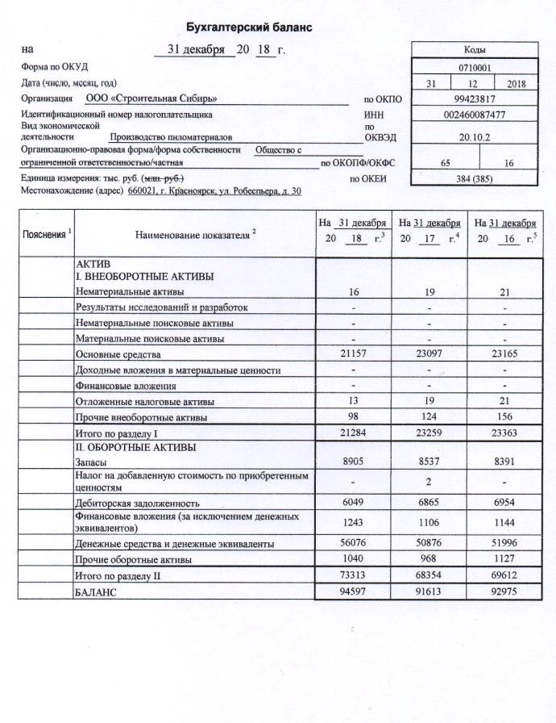

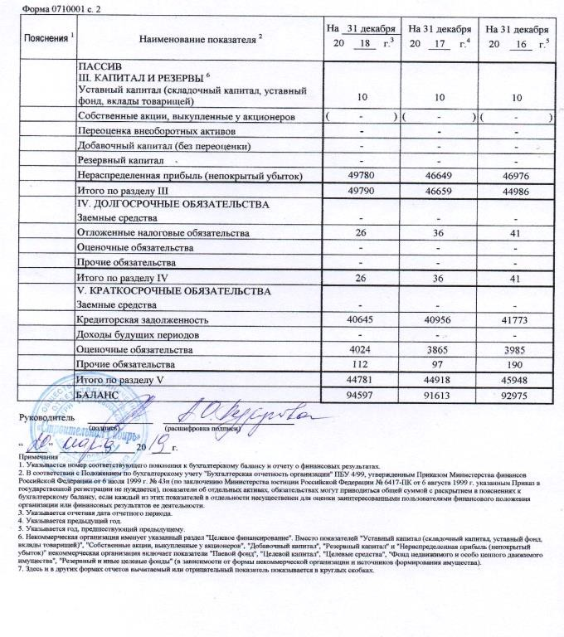

**Приложение 2**

